Проект «Юные огородники»
с детьми подготовительной группы
Подготовили воспитатели МБДОУ № 38 «Росинка» г. Рубцовск, Алтайский край - Гребцова Т.В.; Моргунова И.Н.
Информационная карта проекта
ПРОЕКТ «Юные огородники»

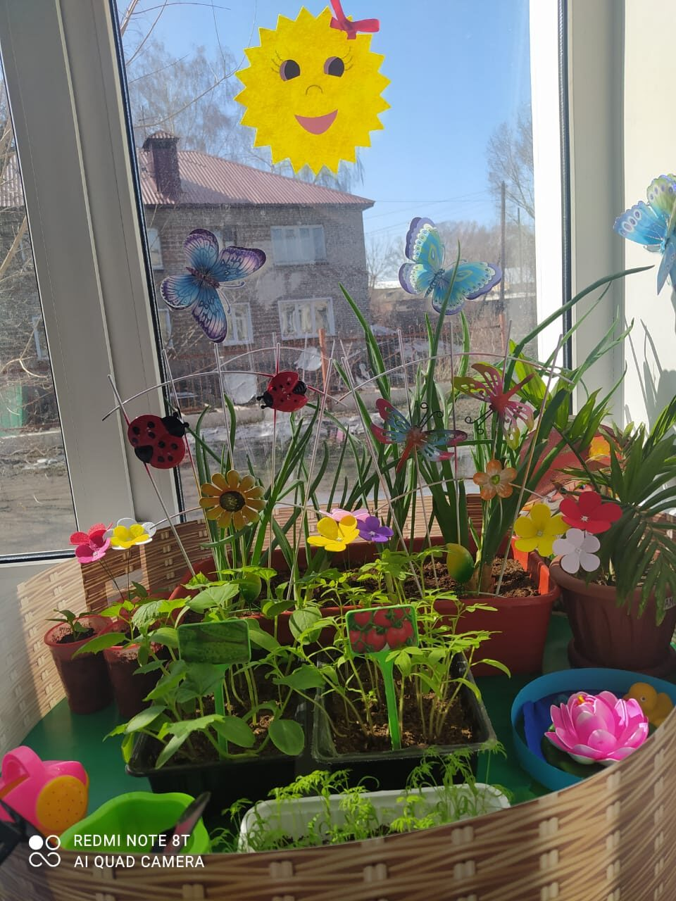

Рубцовск, 2021г.
Продолжительность проекта: Среднесрочный - (с 1 марта по 1 мая 2021 г.)
Тип проекта: Познавательно – исследовательский
Участники проекта: Дети, родители, воспитатели.
Возраст детей: 6 -7 лет (подготовительная группа).
Природа! Она совершенна и вечно творит новое.
Она неиссякаемый источник всего живого и реального.
Всё в ней, она полнота бытия. Она всесильна и могуча,
постоянно сокрушает и непрерывно создаёт.
Все вещи в ней и она во всём, и всё одна и та же.
Она вечная и бесконечная, питающая дух одной только радостью.
Спиноза
Причина разработки проекта: У детей мало практических навыков посадки овощей, цветов, поэтому мы считаем целесообразным создать данный проект. Расширять знания детей о способах посадки овощей и цветов, об уходе за ними.
Цель: Прививать любовь к природе, формировать экологическую культуру у детей, желание участвовать в совместных мероприятиях по организации огорода. Прививать детям навыки труда в природе в процессе ухода за растениями. Расширять знания детей об окружающем мире. Воспитывать заботливое отношение к живой природе.
Задачи:
Учить детей сеять в грунт семена травы, цветов, высаживать в грунт лук и чеснок, пророщенные семена тыквы и кабачка. Учить ухаживать за растениями в комнатных условиях. Воспитывать внимательное отношение, желание и умение ухаживать за растениями. Воспитывать чувство ответственности за общее дело, умение добиваться результата. Формировать нормы правильного поведения во время работы с грунтом и водой. Обобщать знания детей о необходимости почвы, влаги, света, тепла для роста растений.
Развивать речь детей. Обогащать словарь детей словами : семена, луковицы, корень, растение, посадить, посеять, поливать, наблюдать, земля, грунт, вода, солнце. Поощрять детей при употреблении усвоенных слов, умении применять их в повседневной жизни. Способствовать проявлению у детей самостоятельности, активности в процессе ухода за растениями. Вызвать интерес детей к посаженным растениям через стихи, рассказы, загадки, проектно-исследовательскую деятельность. Учить выполнять индивидуальные трудовые поручения. Сформировать у детей понятие взаимосвязи природы и человека (человек сажает, выращивает и ухаживает за растениями; растения вырастают и радуют человека своей красотой и полезными свойствами). Помочь детям развивать свои познавательные и творческие способности.
Актуальность:
Экологическое воспитание детей дошкольного возраста становится неотъемлемой частью всего процесса воспитания. Создание на территории детского сада большой теплицы дало возможность организовать данный проект и создать все условия для приобщения детей подготовительной группы к труду в природе, к формированию у детей правильного экологического поведения.
Февраль последний месяц зимы. День становится длиннее, появляются первые солнечные лучи, света больше. Эти условия дают возможность посеять семена и посадить лук, чеснок, организовать мини огород на подоконнике. Занятие это очень увлекательное, интересное и полезное. Однако в условиях города дети не всегда могут иметь достаточно знаний о том, как взрослые готовят землю к посеву. Именно, в процессе проведения данного проекта можно самостоятельно вырастить полезный лук, провести наблюдение за его ростом. Узнать о нескольких видах посадки овощей (тыква, кабачок, огурец). Выращивая огород в коллективе, дети приучаются к ответственности, у детей формируется чувство коллективизма, развиваются трудовые навыки.
Этапы работы над проектом:

Подготовительный: 1-2 неделя: - определение цели и задач проекта, сбор информационного материала, посадочного материала, создание условий для организации работы в «огороде на подоконнике».
- составление плана мероприятий по организации детской деятельности.
Основной (или этап реализации проекта):
3-7 недели:
- проводятся запланированные мероприятия (беседы, опыты, эксперименты, творческая деятельность, рассматривание иллюстраций, чтение).
- уход за растениями.
- наблюдение за ростом и развитием растений.
Заключительный:
8 неделя:
- подведение итогов.
- составление фото-отчёта по реализации проекта.
- выставки творческих работ детей.
- итоговая беседа.

Работа над проектом с родителями:
- привлечь родителей к организации проекта (приобретение инвентаря, посевного материала для огородика);
- обсуждение с родителями плана проекта;
- консультация для родителей «Полезные свойства лука и чеснока»;
- рекомендации по созданию мини огородика в домашних условиях, предложить вести фото-отчёт роста посаженных растений дома, дневник наблюдений с зарисовками;
- консультация для родителей «Воспитание трудолюбия у дошкольников»;
- конкурс «Лучший кроссворд про овощи и фрукты».

Работа над проектом с детьми:
Познавательно-исследовательская деятельность (НОД):
Рассматривание инвентаря необходимого для посадки лука и чеснока, посева семян; луковицы в стаканчиках; наблюдение за первыми всходами, уход за растениями; ведение дневника наблюдений за огородом.
Коммуникативная деятельность:
Беседы «Что можно вырастить на подоконнике», «Чем полезны лук и чеснок», «Условия роста растений», «Пшеница. Как растёт»; чтение художественной литературы Л. Кон из «Книги о растениях» («Пшеница», «Рожь», М. Пришвин «Лисичкин хлеб», Ю. Тувим «Овощи», народная сказка в обработке К. Ушинского «Вершки и корешки»; разучивание музыкальной игры «Огородная».
Игровая деятельность: Игры; игровые ситуации.
Продуктивная деятельность:
Рисование схемы роста растений; рисование комнатных растений и огорода на подоконнике.

Предполагаемый результат:
Дети закрепят знания о том, что растения живые, их сажают, поливают, выращивают. У детей сформируется чёткое представление о росте растений в комнатных условиях. Дети научатся ухаживать за растениями и узнают последовательность посадки лука и чеснока. Дети с удовольствием будут наблюдать за природой, за красотой растительного мира. Дети получат представления о труде взрослых, научатся правильно называть трудовые действия. Дети, воспитатель, родители получат положительные эмоции от выращивания зелени.
Способы оценки: Опыты, наблюдения, беседы.
Информационное обеспечение: Иллюстрации, мультфильмы, наглядно-дидактические пособия, книги.
Материально-техническое обеспечение:
Оборудование для ухода за растениями; стаканчики пластиковые, ёмкости для посева семян; семена, луковицы, рассада; фотоаппарат; технические средства.
Перспективный план реализации проекта «Юные огородники»:
1. Известные сведения о растениях: Растут в земле, имеют корневую систему. У растений есть цветы и листья. Условия для роста растений: вода, земля, свет, тепло. В грунте растения растут круглый год, а на улице только летом. Летом на огороде у бабушки растут морковь, лук, капуста, огурцы, помидоры. Из овощей варят суп, делают салат.
2. Что хотим узнать: Как растут растения. Какую пользу приносят растения. Как правильно ухаживать за растениями в комнатных условиях. Может ли растение вырасти в темноте и холоде.
3. Как мы это узнаем: Прочитать книги о растениях. Рассмотреть иллюстрации с изображением растений. Провести опыты. Понаблюдать за приготовлением блюд из овощей. Узнать у мамы и бабушки о полезных свойствах овощей и зелени. Нарисовать схему роста лука, чеснока, пшеницы, укропа, петрушки.
Мероприятия:
1. Беседа с родителями «Знакомство с проектом». Размещение рекомендаций родителям по работе с детьми над проектом.
Цель: Заинтересовать родителей участвовать в проектной деятельности.
(Воспитатель).
2. Беседа с детьми: «Растительный мир».
Цель: Расширять знания детей об огороде и его назначении.
Эксперимент: Исследовательская деятельность. Состав грунта, знакомство с почвой.
Цель: Расширять кругозор детей.
(Воспитатель).
3. Поисковая деятельность: Работа по подбору иллюстраций, художественных произведений.
Начало проекта 12 марта – практическая часть.
Для обустройства мини огорода дети с воспитателями собрали необходимые материалы – заборчик для огорода, покрасили лист картона в зелёный цвет. Дети подобрали жителей подворья: курица, петух, корова. Для пруда выбрали уточек, лягушку, цветок Лотоса.
После обустройства самого уголка готовим все необходимые материалы для посадки.
Дети распределились по небольшим группам и у каждого была своя задача.. На столах ёмкости для посадки, семена растений: тыквы, кабачки, огурцы, помидоры, укроп, луковицы. Для приготовления грунта: земля, песок, камушки мелкие. Лейки, вода, совочки, грабельки для рыхления земли. Готовим грунт, разравниваем землю, поливаем, рассыпаем семена, засыпаем землей. Делаем ярлычок с названием и датой посева.
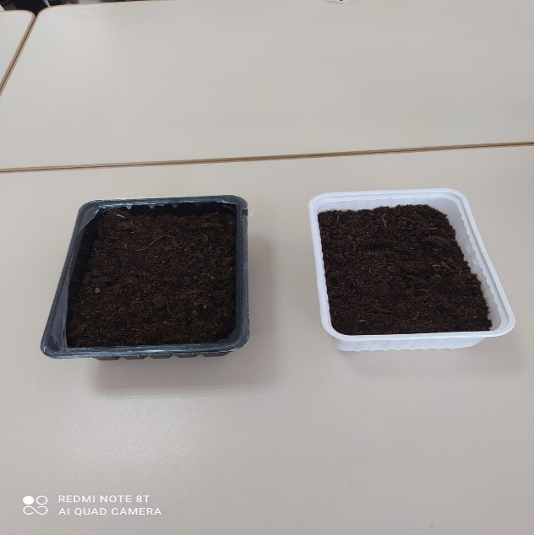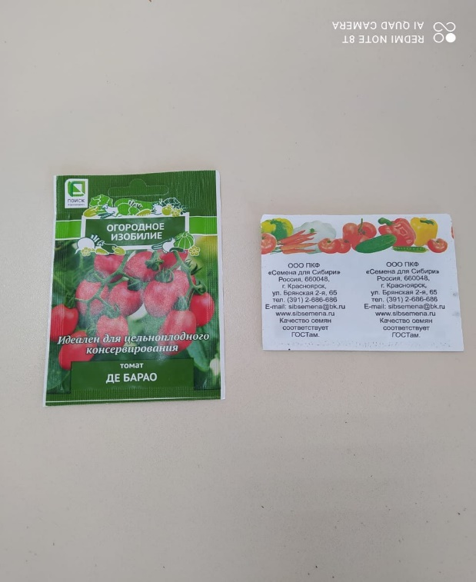

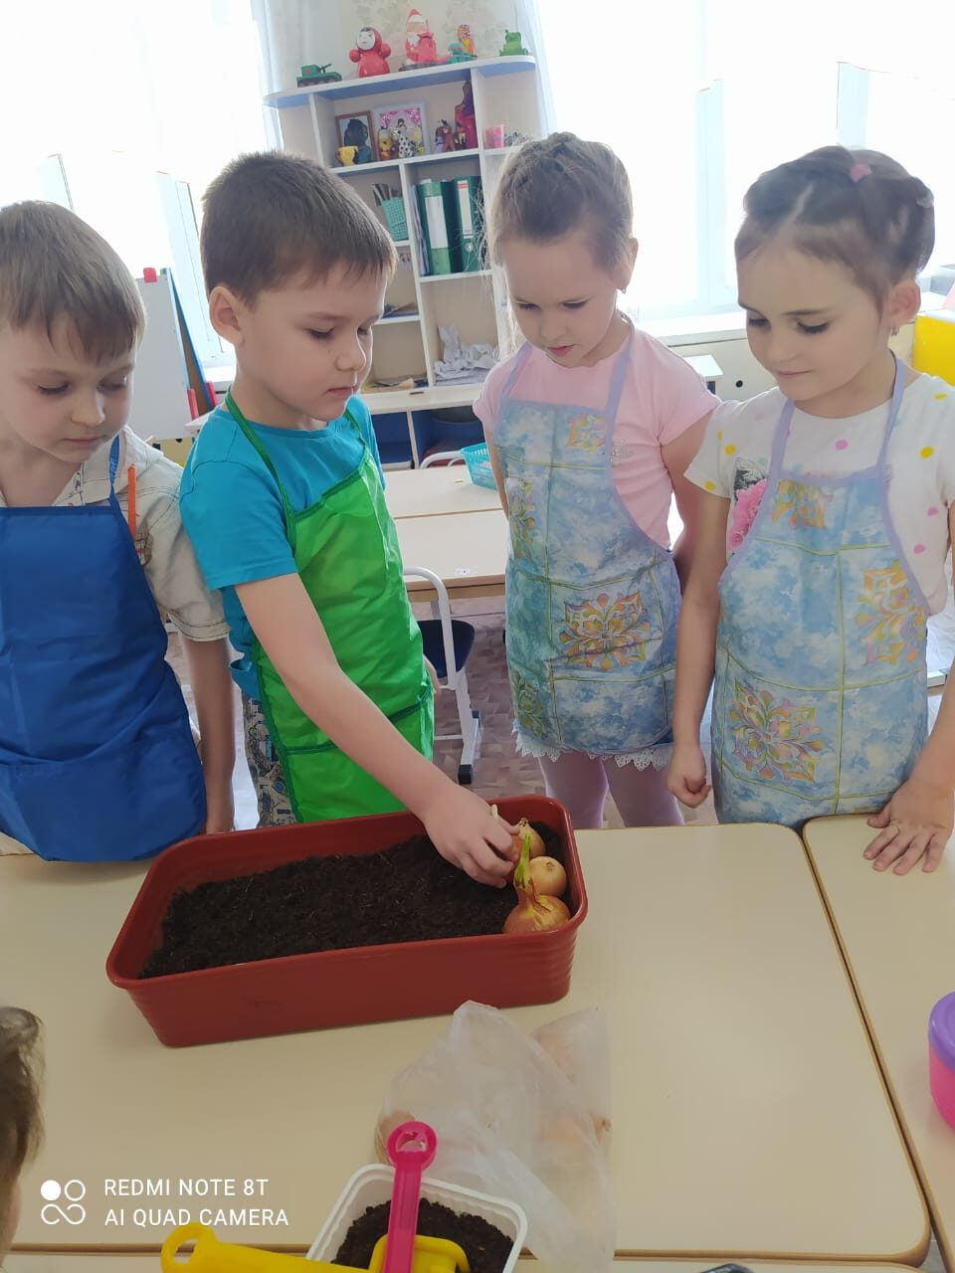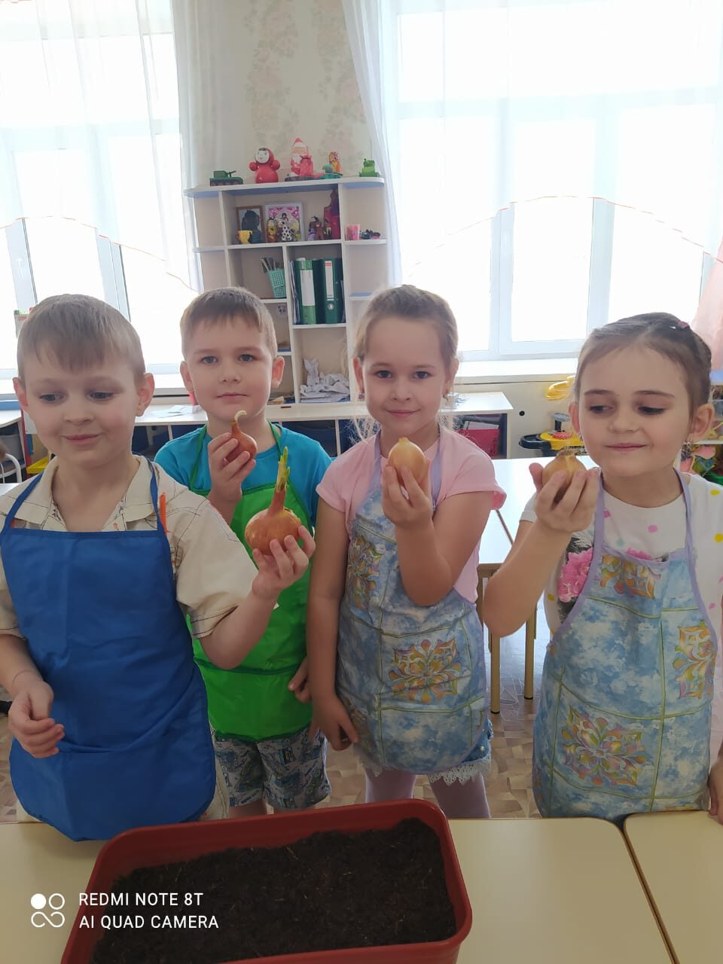
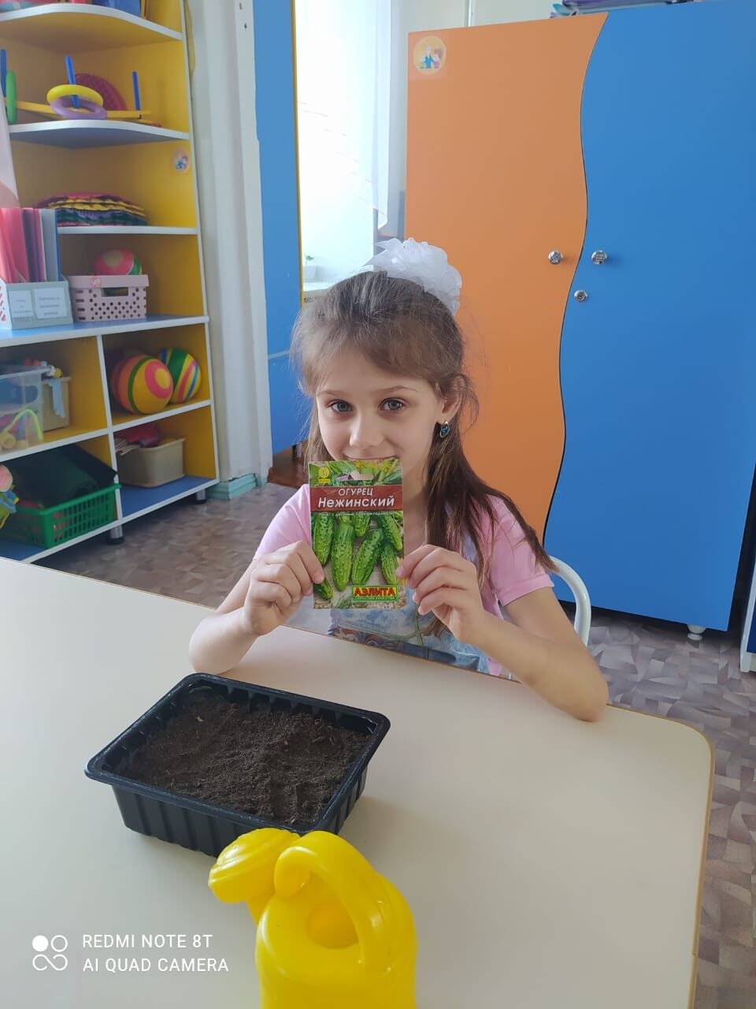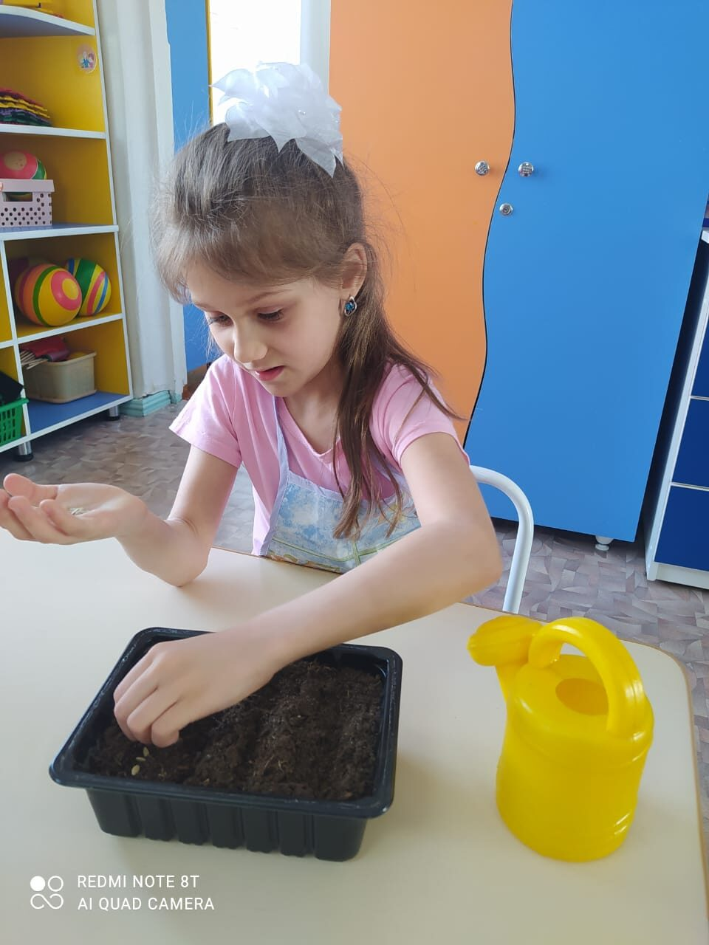

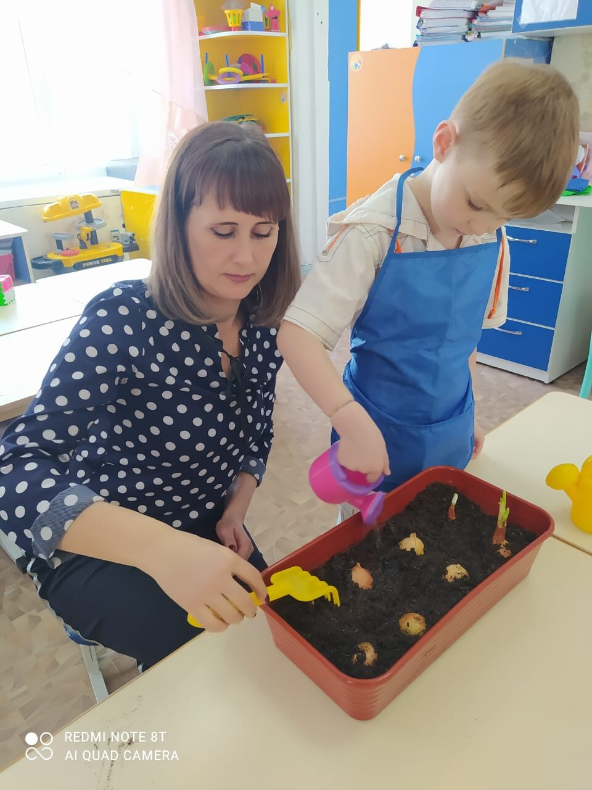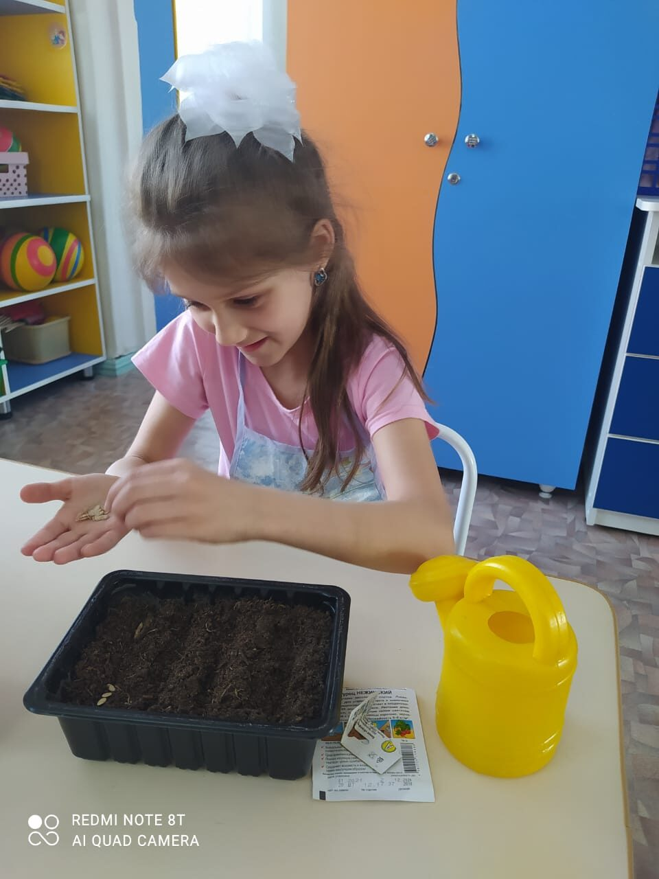

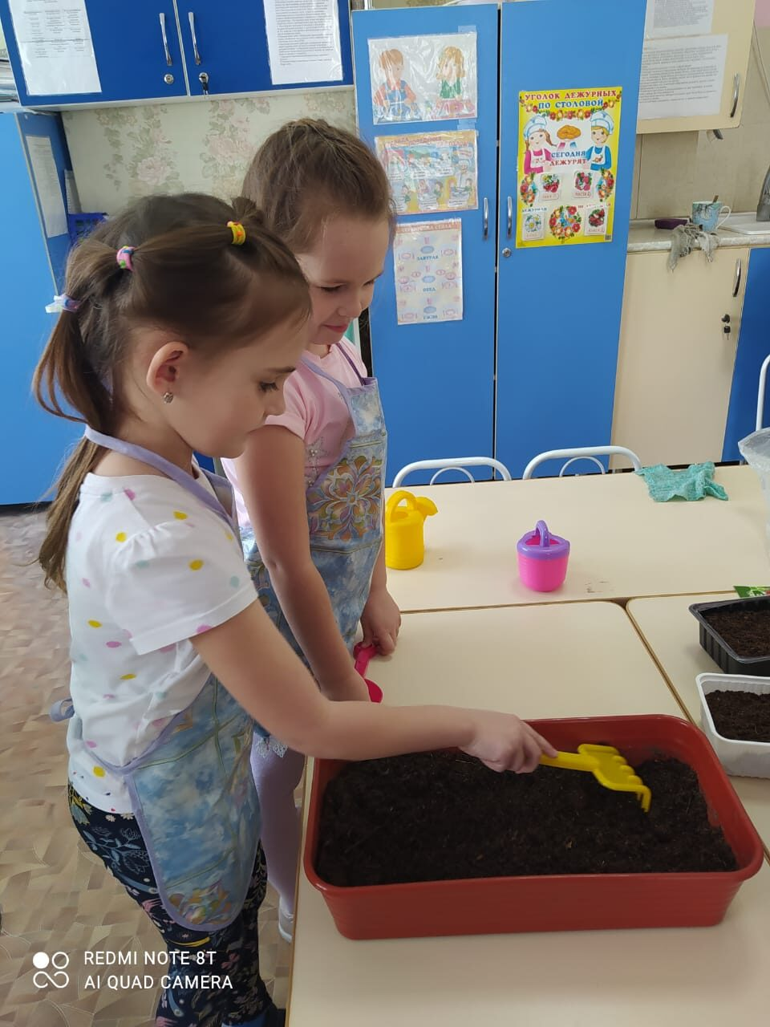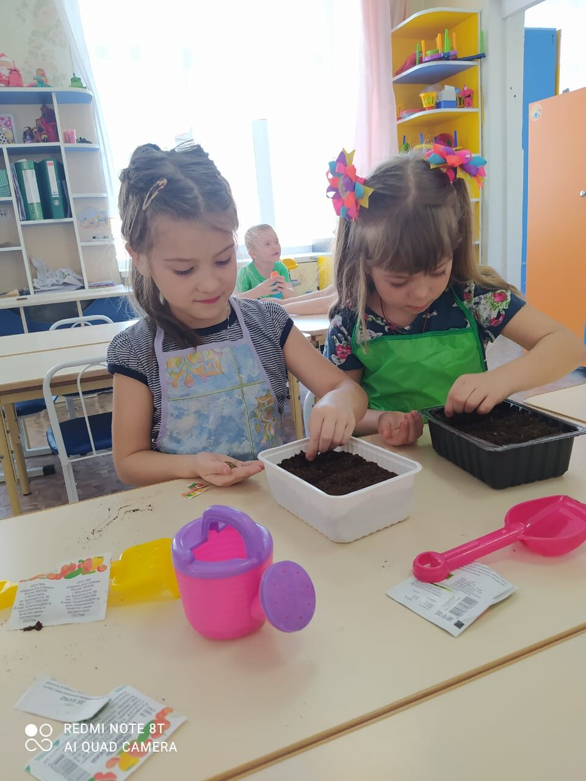
Цель: Учить взаимодействовать вместе с товарищами. Прививать дружелюбие, терпение.
Все вместе вспоминаем состав грунта. Дети готовят грунт, соблюдая чёткую последовательность: камушки, песок, земля.
Дети самостоятельно распределяют обязанности в группах: полить, посадить луковицу, засыпать землёй, уплотнить землю. Для посева мелких семян : полить, насыпать зерно, засыпать землёй.
Цель: Прививать трудолюбие, умение наводить порядок на рабочем месте после проведённой работы. 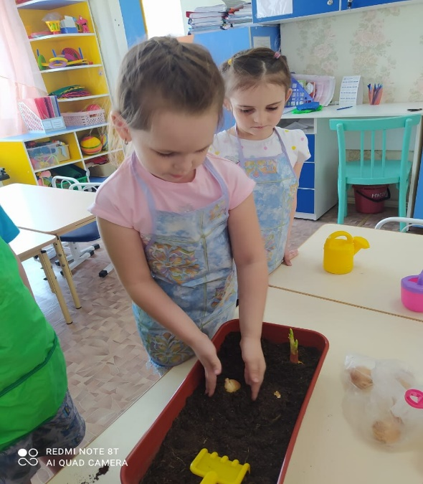 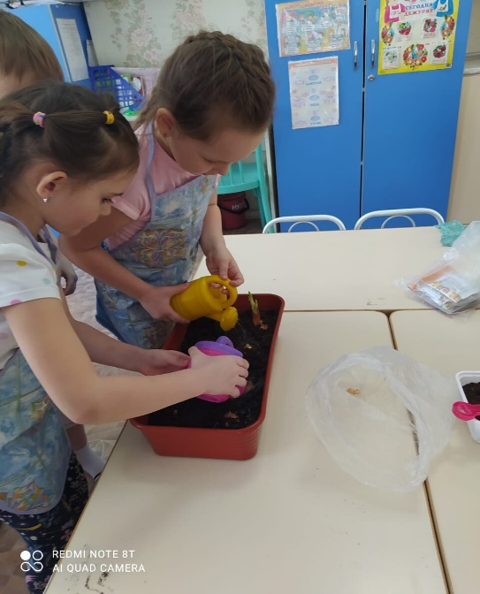
Наблюдение проводилось ежедневно, каждый день старались находить изменения
19 марта - Из земли от луковиц появились перья зелёного лука. Посеянная трава взошла на 3 см. С каждым днём росточки становились всё больше и больше.

Фотоотчёт
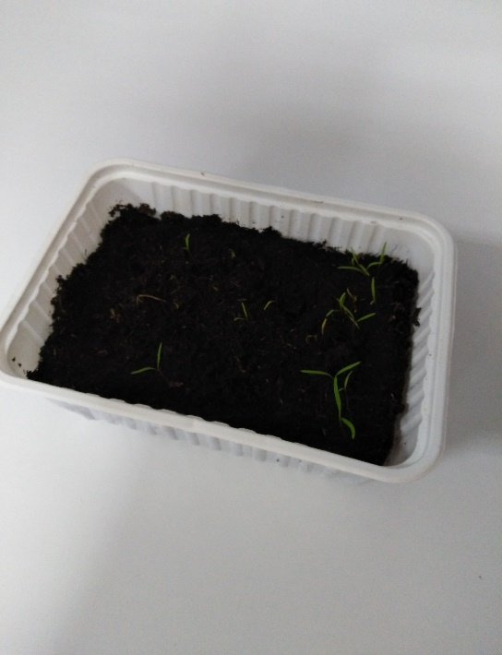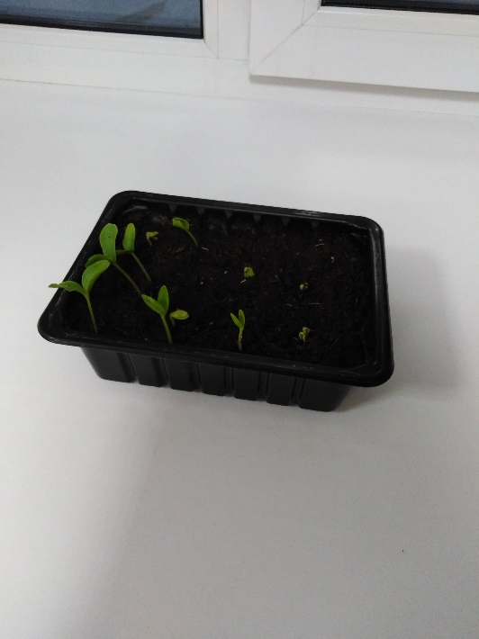

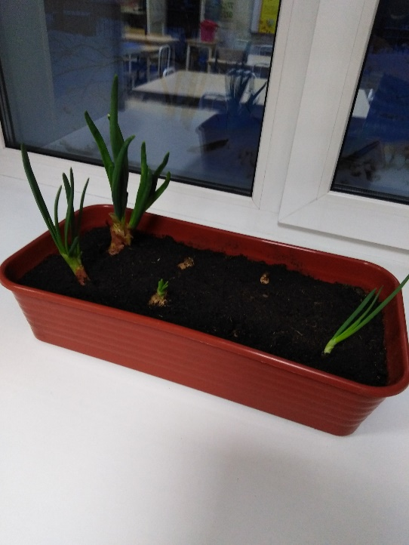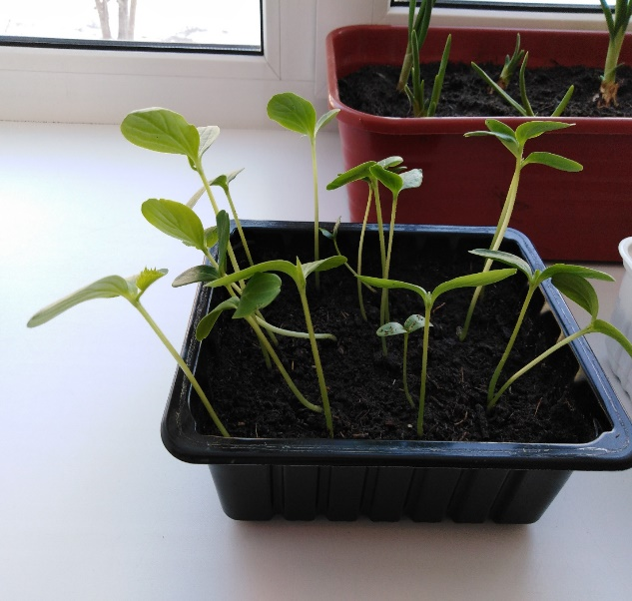
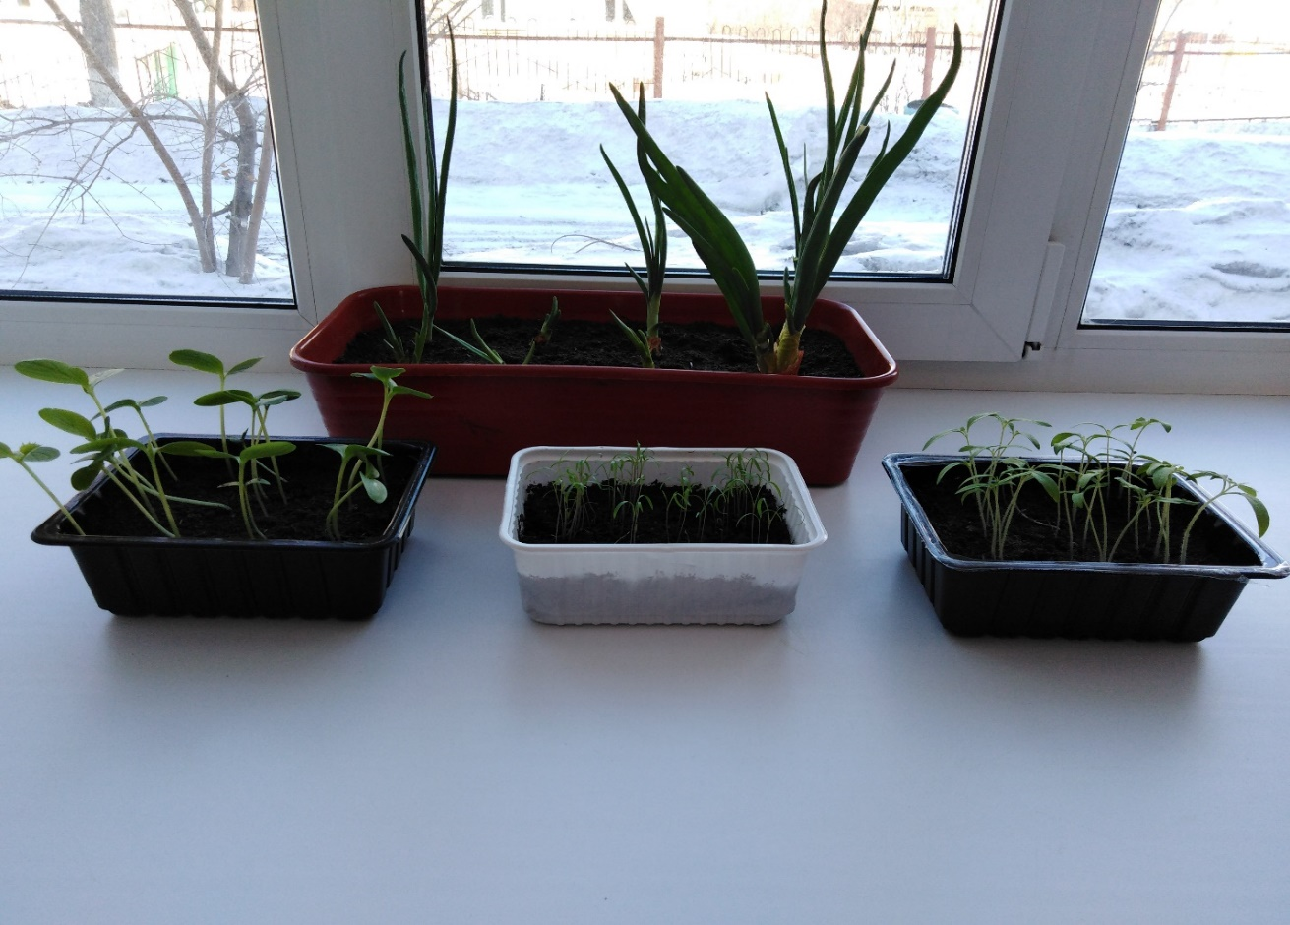

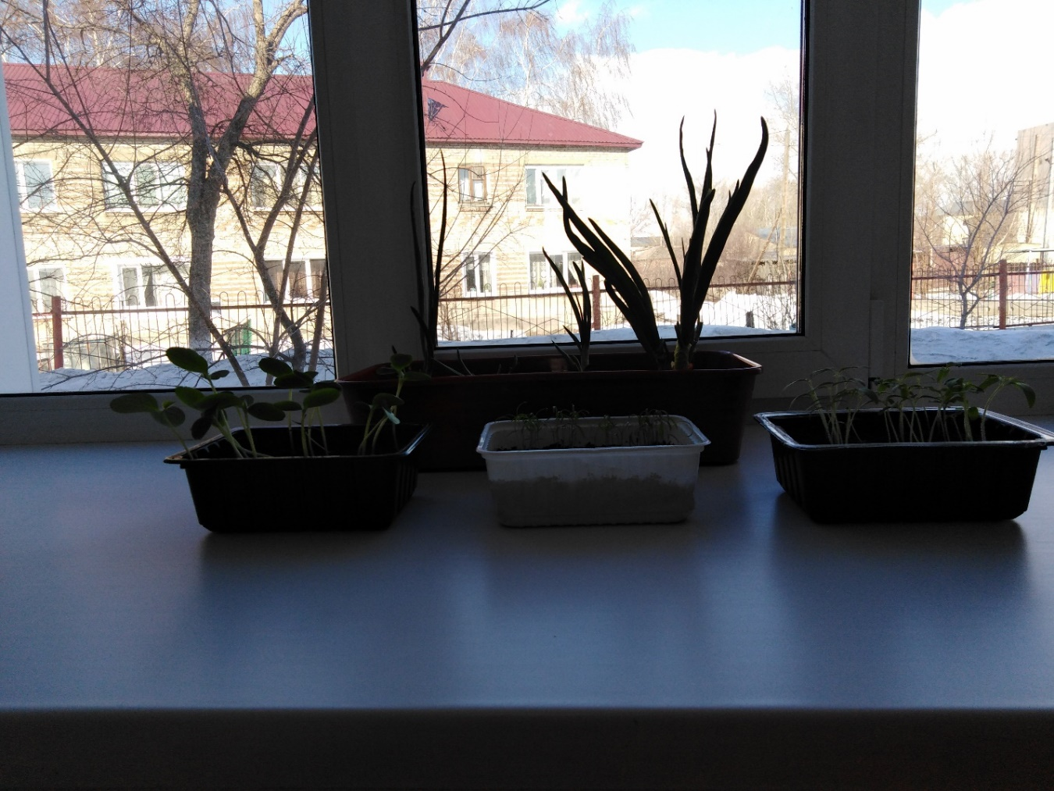

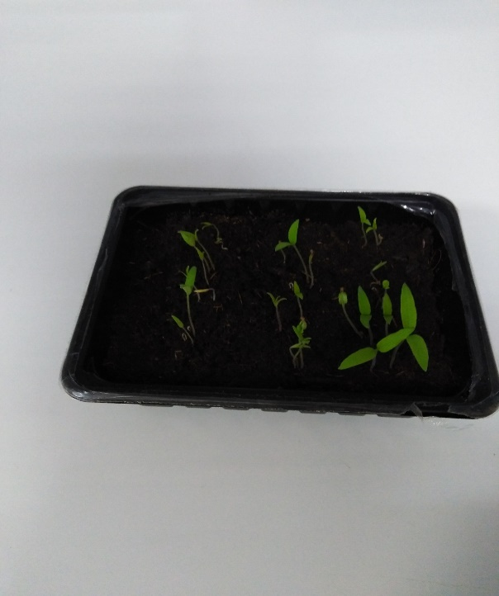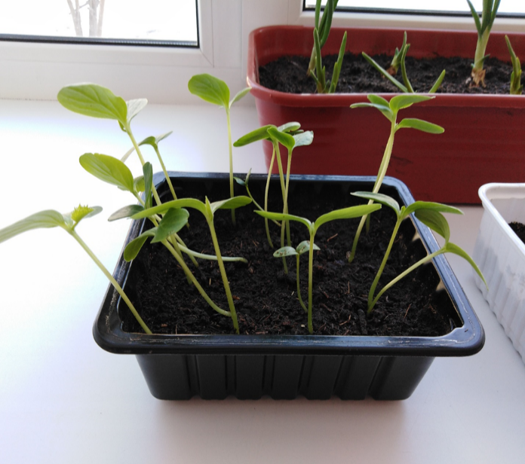

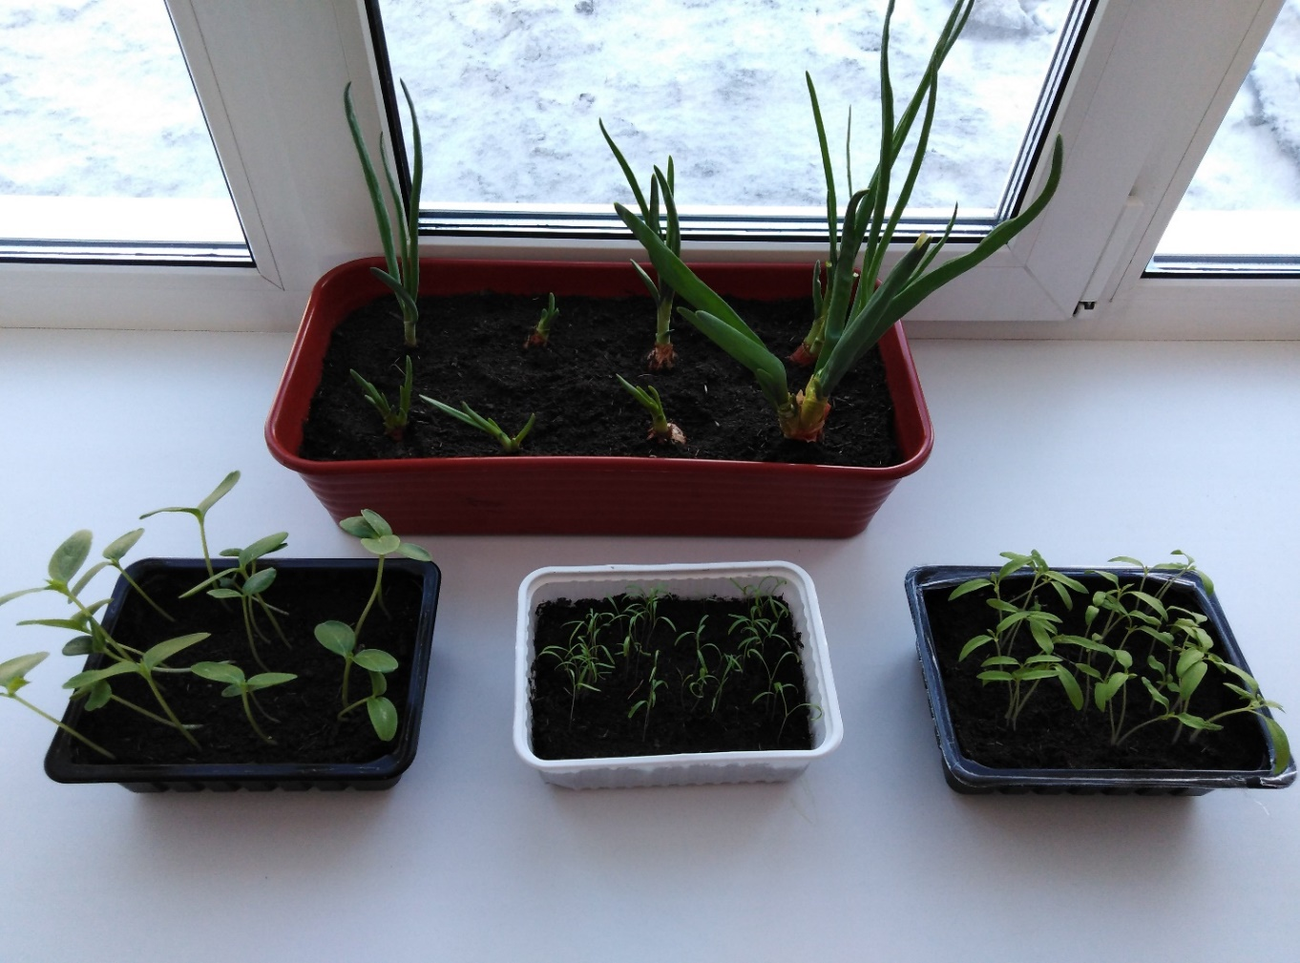
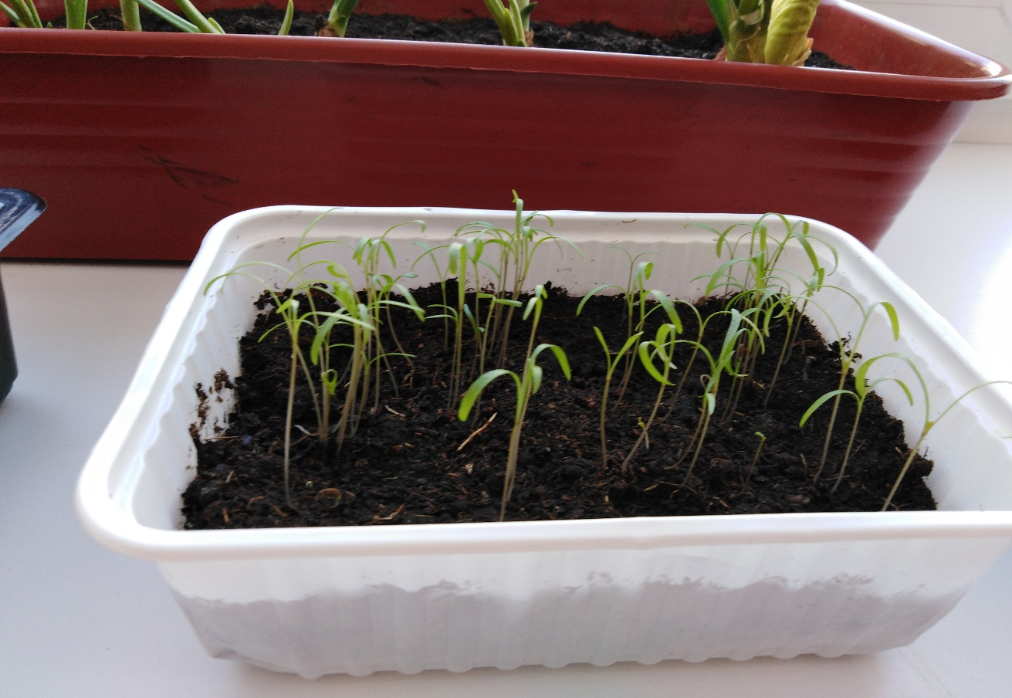

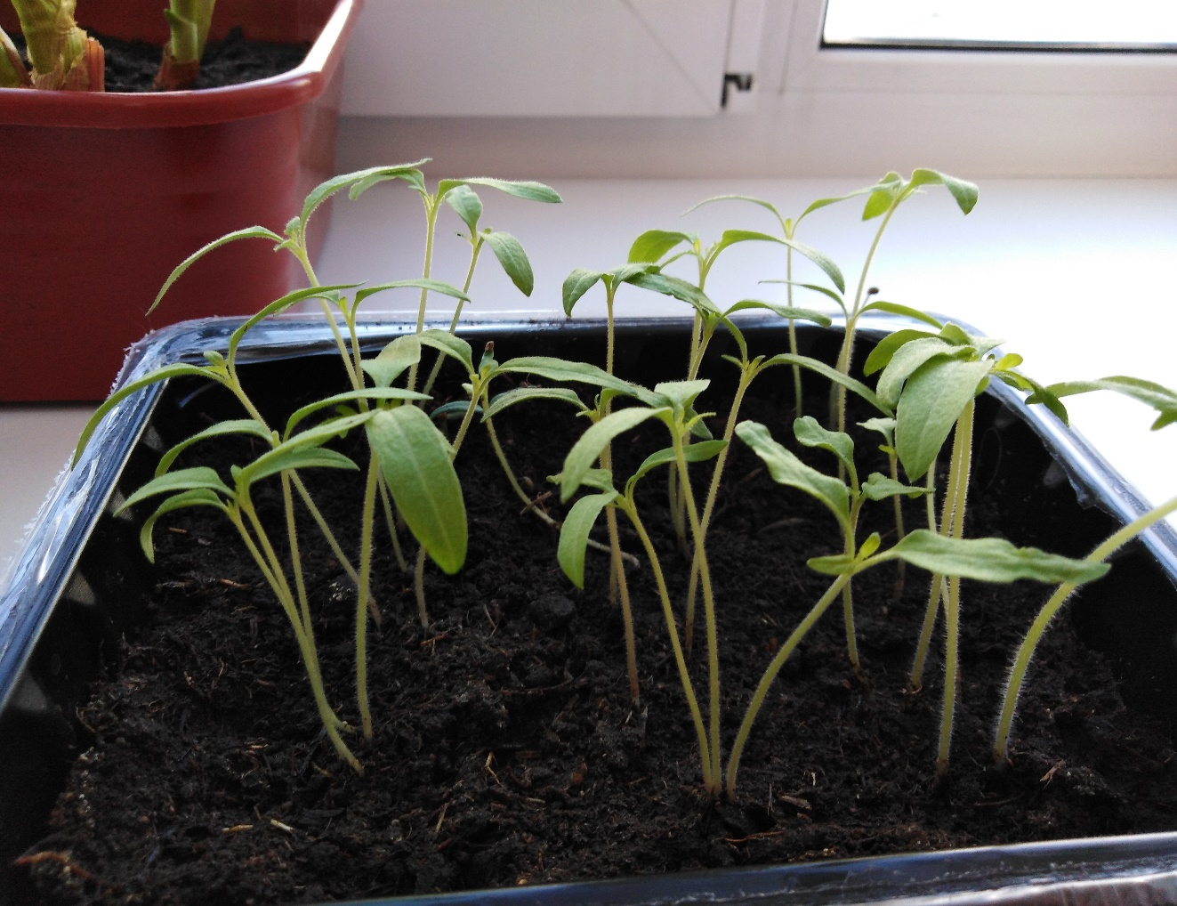
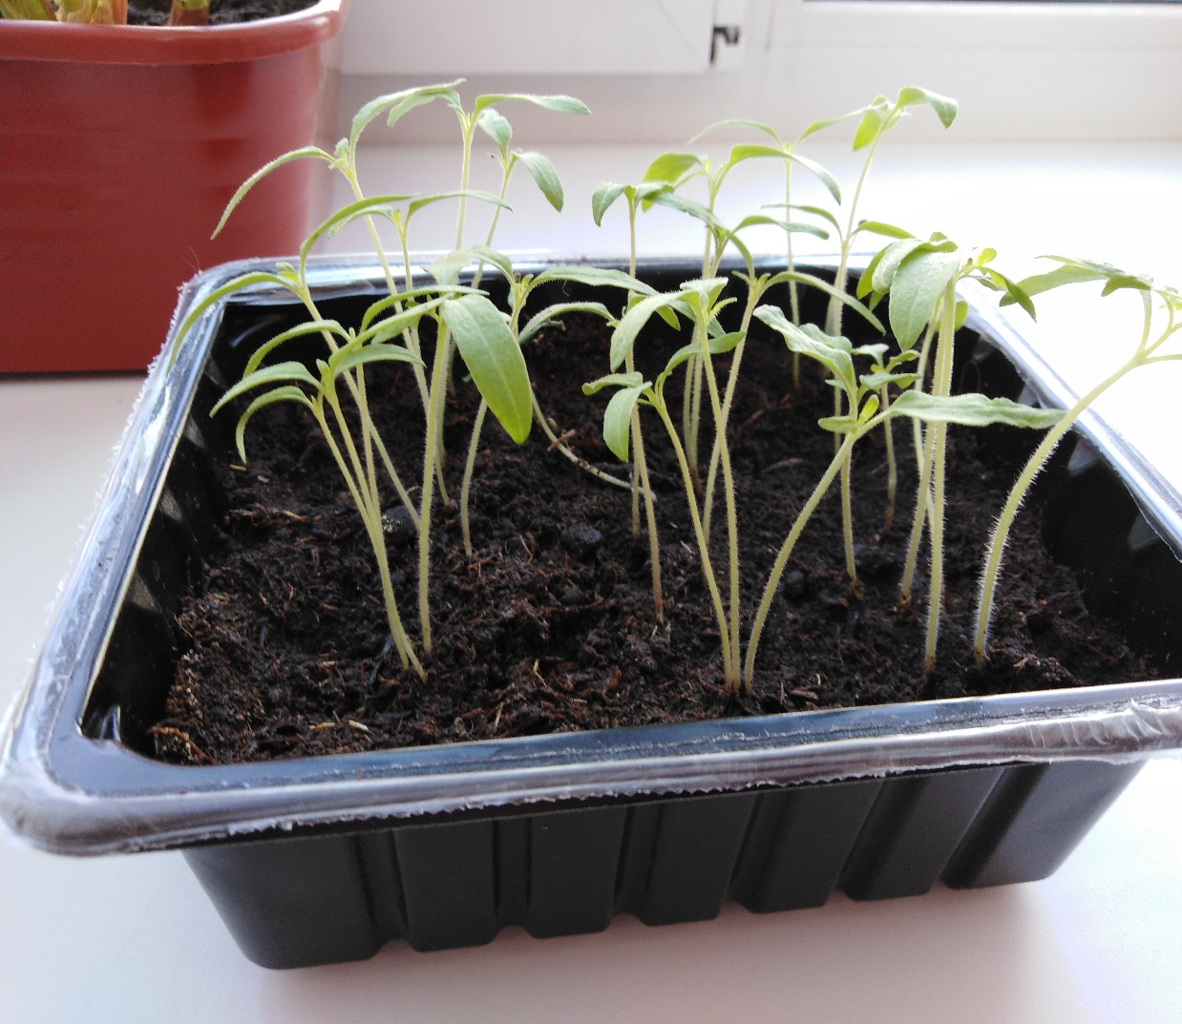
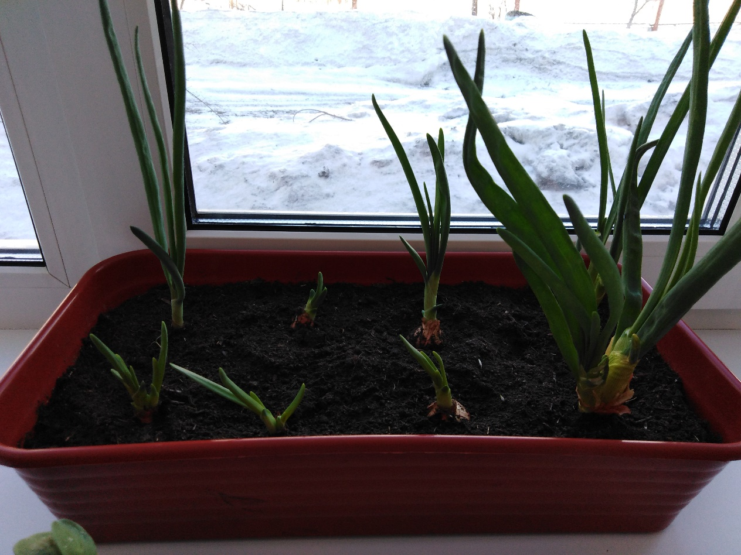
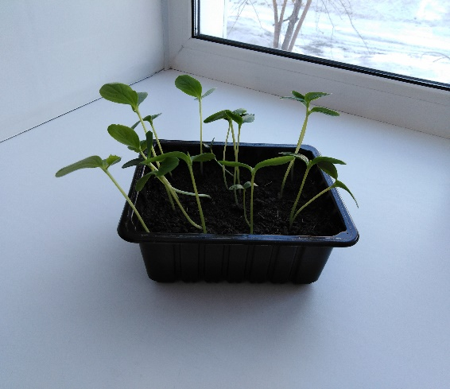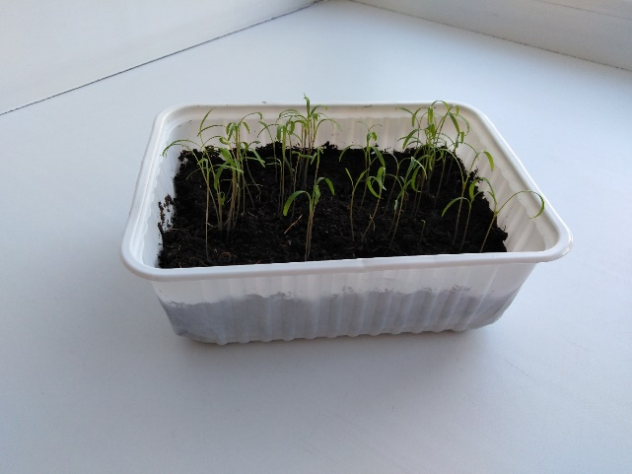

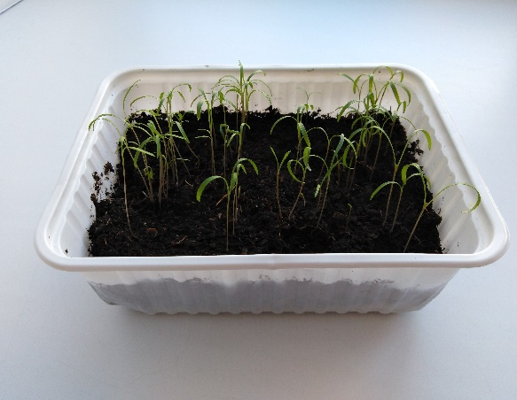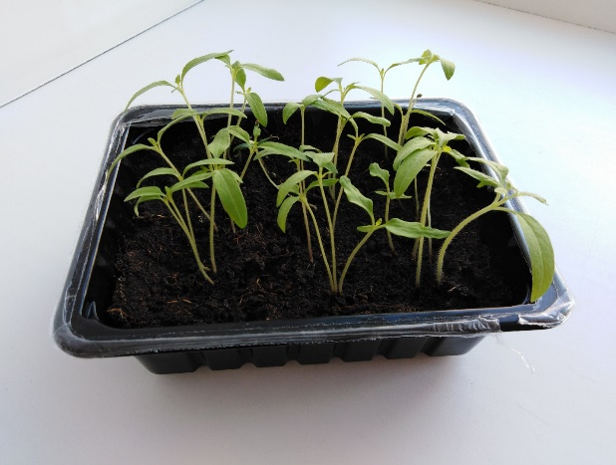

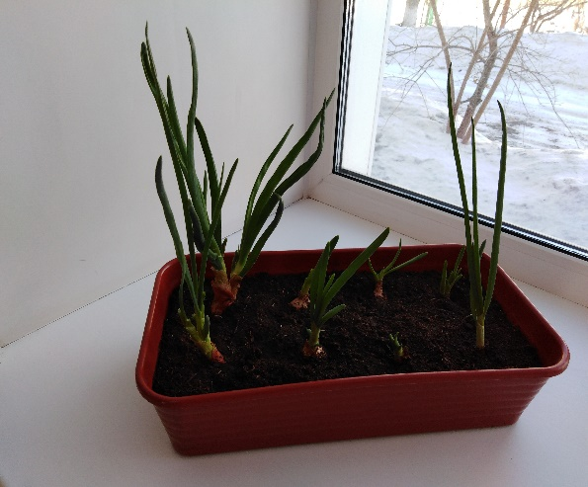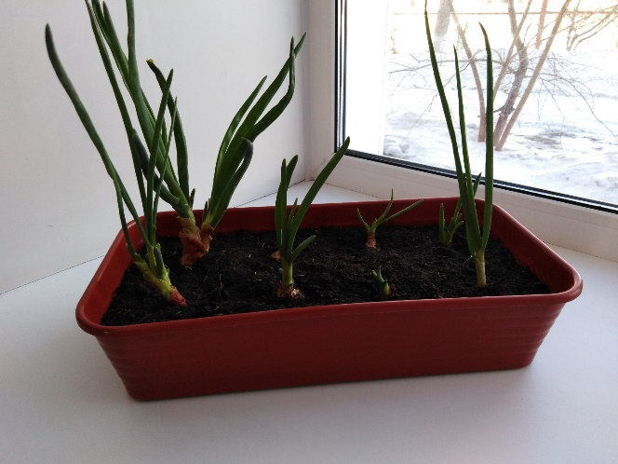

Вот такая красота у нас получилась!!!
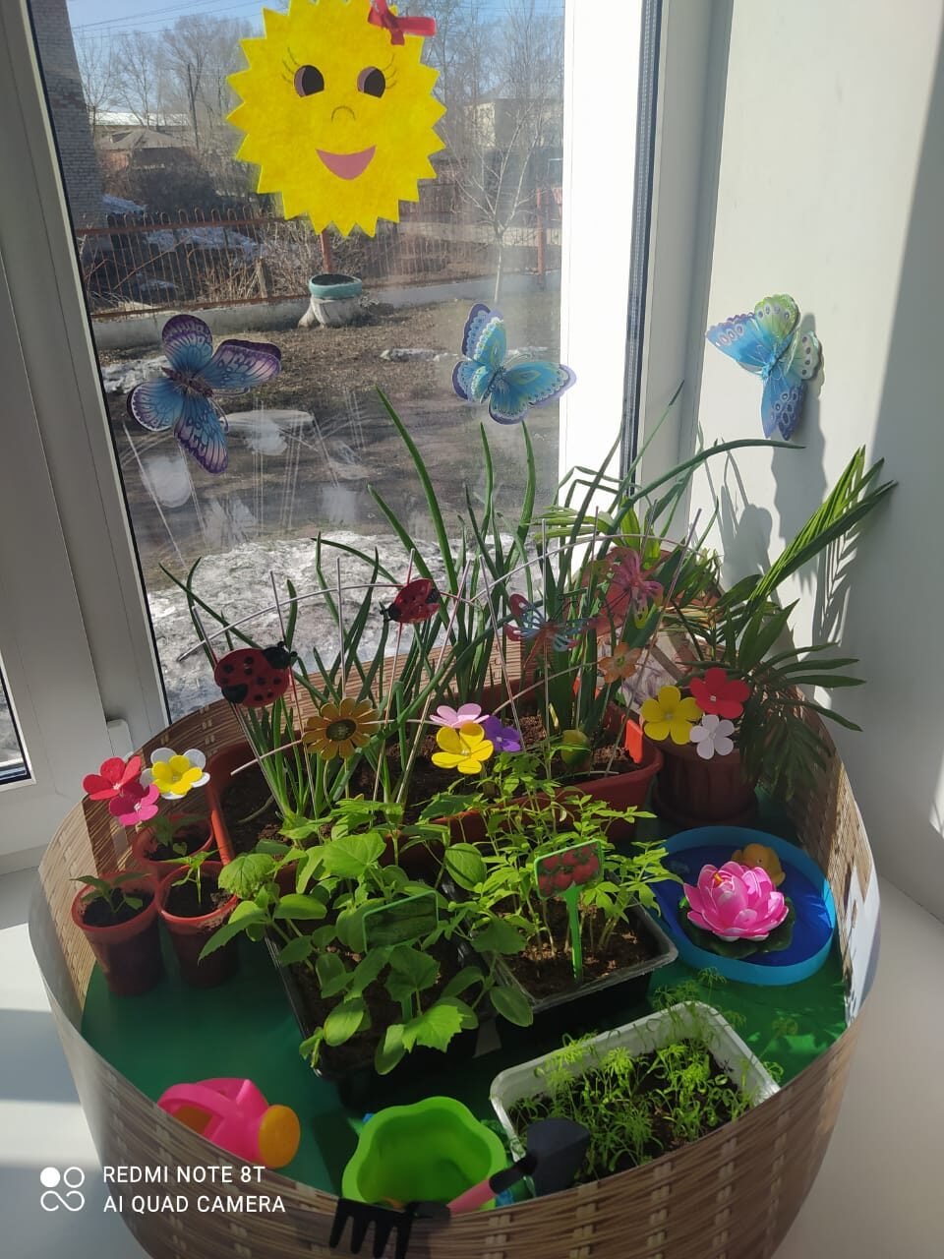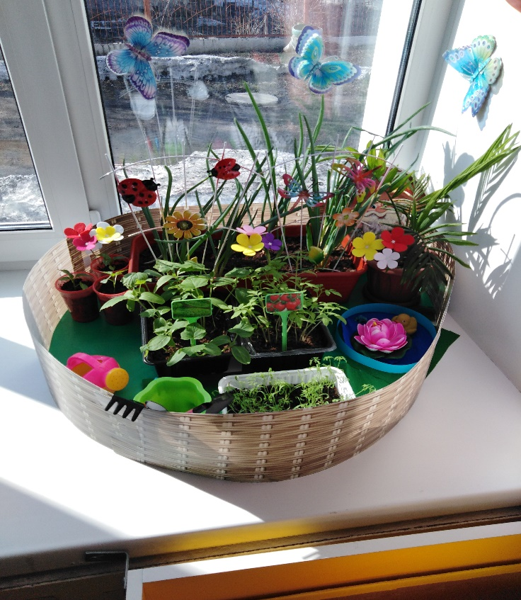

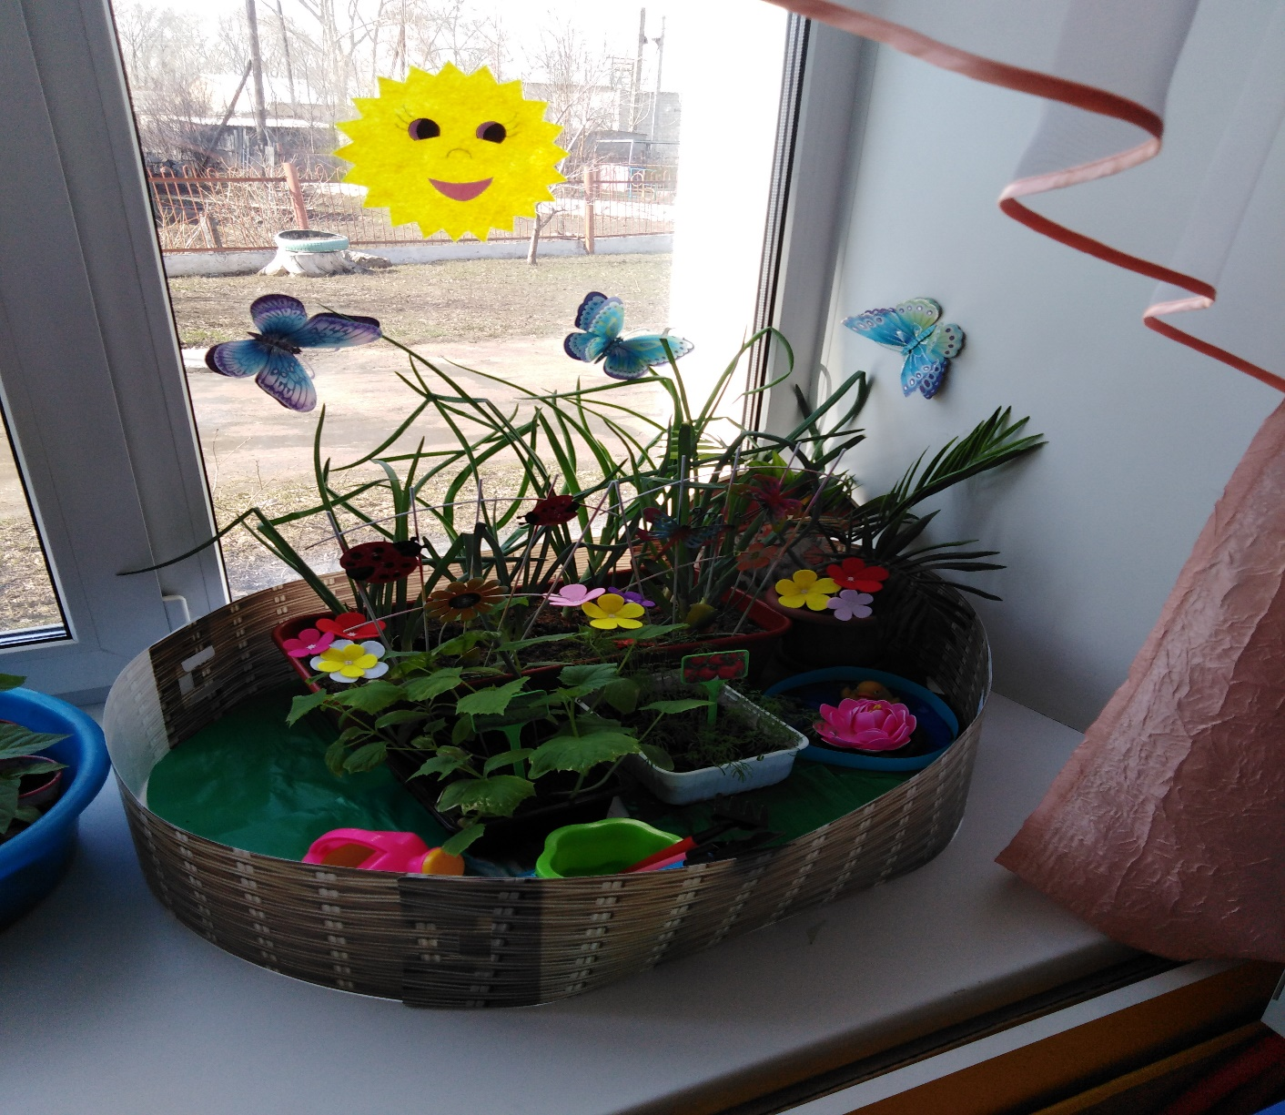
Провели дидактическую игру «Вершки и корешки»
Цель: Закрепить знания детей о растениях. Развивать внимательность, интерес к игре.
Провели дидактическую игру «Что растёт на огороде, а что в саду?».
Цель: Расширять знания детей о различных растениях, уметь классифицировать по определённому признаку. Развивать речь, мышление.
Поливали все растения через 2 дня на третий.
Наблюдение 9 марта.
Огурцы взошли. Тыква и кабачок вытянулись, подставили палочки, подвязали ростки. У большой луковицы появилось 5 перьев зелёного лука по 4 см. Дети сделали зарисовки роста тыквы, составили схему роста растений.
Творчество: лепили из пластилина овощи и фрукты, рисовали наши растения с натуры.
Цель: Закрепить умение детей лепить различными способами, рисовать карандашами, подбирать правильно цвет, правильно передавать форму.
Наблюдение 12 марта.
Зелёные перья выросли на 15 см. Срезали на обед. У кабачка добавились и выросли листья. Огурец вытянулся, листья стали больше и крепче. Посадили чеснок луковицей и отдельными зубчиками..
Беседа «Откуда хлеб пришёл?».
Цель: Познакомить детей с процессом выращивания пшеницы, с профессиями хлебороба, комбайнёра. Проследить весь путь хлеба от колоска до буханки. Воспитывать бережное отношение к хлебу.
Сюжетно-ролевая игра «Магазин».
Цель: Формировать представление детей о профессии продавца, учить детей самостоятельно распределять роли продавец – покупатель. Воспитывать дружелюбие, умение договариваться.
Наблюдение 19 марта.
У чеснока появились зелёные перья 5 см. Рожь и пшеница взошла на 4 см.
Повернули стаканчики другой стороной к солнышку, чтобы растения изменили направления роста. Растения тянутся к солнышку. Взрыхлили землю деревянными палочками, сделали небольшие дырочки, чтобы в грунт поступал кислород. Побеседовали о том, что в природе эту роль выполняют червяки. Вспомнили приметы весны. Нарисовали схему роста кабачка, огурца и тыквы. Зарисовали перья лука и отметили на схеме рост растений. Составили таблицу роста лука, чеснока.

Наблюдения 23 марта.
Заметили с детьми, что три дня не было солнца, и растения вытянулись не сильно. Провели анализ и выяснили причинно-следственную связь: мало света – растения растут плохо, медленнее.
Наблюдение 25 марта.
Посеяли бархатцы. Сравнили принцип посева семян овощей и цветов. Отметили, что принцип одинаковый. Вспомнили про условия роста растений и уходу за ними.
Провели дидактическую игру «Рецепты»
Рассматривали иллюстрации с цветами. Закрепили знания о составе растений - корень, стебель, листья, цветок.
Провели беседу какой цветок тебе нравится и почему?
Цель: Расширять знания детей о цветах. Учить составлять небольшой рассказ о любимом цветке. Формировать умение слушать товарища. Воспитывать дружелюбие. Развивать память, мышление, разговорную речь. Прививать заботливое отношение к природе.
Нарисовали схему роста цветов. Создали коллективный коллаж «Клумба с цветами».
26 марта
Познавательная деятельность.
Подобрали с детьми книги о природе. Нашли интересные иллюстрации. Воспитатель предложила прослушать высказывания учёных и писателей о природе. Обсуждение: как ты понимаешь эти высказывания.
Есть просто храм, есть храм науки,
А есть ещё - природы храм,
С лесами, тянущими руки
Навстречу солнцу и ветрам.
Он свят в любое время суток,
Открыт для нас в жару и стынь.
Входя сода, будь сердцем чуток,
Не оскверняй его святынь.
С. В. Смирнов
Чистое настоящее – залог чистого будущего!
В капле чистой воды – весь мир. А в море отходов – все человеческие пороки.
В грязи не вырастут цветы!
Чистота нам говорит: Путь к спасению открыт!
Чистое будущее – в чистом настоящем.
В чистой воде отражается лучшее.
Чистая природа – крепкое здоровье.
Чистая природа – здоровая планета.
Чистый лес – совесть туриста.
Бережёная природа нас бережёт.
Человек разумный убери за собой.
Чем чище мир, тем здоровее мы.
Твои усилия и действия на благо планеты.
Чистый дом, чистая улица, чистый город.
Сочинили с детьми сказку «Как чистюля поссорился с грязнулей».
2 апреля
Провели экологическую викторину «Верю – не верю».
Цель: закрепить знания детей об окружающем мире.
У детей в руках по два кружочка: зелёный и красный. Дети должны поднять зелёный круг, если они согласны с утверждением, которое зачитывает воспитатель или красный круг, если, по их мнению, утверждение не верно. Дети должны осознать правильность или неправильность фразы, опираясь на свои знания по теме «Окружающий мир». Целесообразно спрашивать у детей, почему именно они подняли круг определённого цвета.
Вопросы:
- медведи любят есть мёд?
- у берёзы весной бывают серёжки?
- дельфин – это животное, а не рыба?
- подснежники растут в январе?
- тигры живут на Северном полюсе?
- черника растёт на дереве?
Беседа с детьми о том, какая бывает почва?
Цель: учить различать почву (песчаная, чернозём, лесная, расширять представление о многообразии неживой природы.
Игра «Экологический светофор».
У детей на столах по три круга. Зелёный - «нет вреда природе»; жёлтый - «ситуация выбора» и красный, который означает «опасность природе».
Ситуации: мальчик взял нож и стал сдирать бересту с берёзы; ребята посадили по краю оврага кустики ивы и полили их; две девочки решили покататься на велосипеде в лесу, но там не было асфальтированных дорожек. Как быть? Можно ли кататься по траве и цветам?
Рассказ воспитателя о лесе. Наш лес очень разнообразный. Он никогда не бывает скучным, закрытым для взора человека. Тропка в лесу может привести в укромный уголок, который ты раньше не видел. Лес прекрасен в любое время года. Весной мы радуемся пробуждению растений, животных и насекомых. Пение птиц и появление листвы радует нас. Невозможно оставаться равнодушными.
В России преобладают хвойные леса, лиственные и смешанные. Хвойные леса называют так, потому что в них растут хвойные деревья – ёлка, сосна. Лиственные леса с широколиственными деревьями – тополь, дуб, берёза. Почему может загореться лес? Сколько нужно времени, чтобы выросли большие деревья? Какое значение имеет лес в жизни человека?
Всё остальное время проекта дети ухаживали за растениями.
В ходе реализации проекта «Огород на окне» были получены следующие результаты:
- Дети познакомились с разнообразием овощных культур.
- В группе был организован «Огород на окне».
- У детей формируется интерес к исследовательской деятельности.
- В результате практической и опытнической деятельности дети получили необходимые знания о благоприятных условиях для роста и развития растений.
- Дети стали внимательнее и бережнее относится к растениям.
- Дети стали более уважительно относится к труду взрослых .
- Родители приняли активное участие в проекте «Огород на окне».

Приложения:

Беседа для родителей «Огород на подоконнике»
В наше время самое интересное чудо для детей в зимнее время - это создание огорода на подоконнике. Многие родители, имеющие свои огороды (дачи, не подозревают, что зеленое царство начнет вызывать огромный интерес ребенка, если взрослые научат наблюдать за растениями, видеть в зеленом ростке особое живое существо, жизнь которого целиком зависит от того, получает он уход или нет). Только с помощью взрослых дошкольник может понять, что жизнь растения зависит от наличия тепла, света и хорошей почвы, научится отличать здоровое и сильное растение от слабого, хилого, требующего «лечения». Научившись понимать состояние растений, ребенок будет сочувствовать и ухаживать. Таким образом, решаются задачи познавательно-исследовательского, социально-личностного, эстетического развития ребенка. Маленькие дети любят действовать. Мир вокруг себя они познают практически, а свои действия с наблюдениями за результатами. Практической деятельностью является непосредственное участие детей в ходе за растениями. Приобщение к посильному труду по уходу за растениями – это, прежде всего развитие таких качеств, как ответственность за выполнение поручения, за полученный результат, обязательность, целеустремленность. А это очень важные качества для обучения ребенка в школе. Однако проблема состоит в том, что дети дошкольного возраста в недостаточной степени имеют представления о растениях, о том, где они растут, о необходимых условиях их роста, их интерес к познавательно-исследовательской деятельности недостаточно развит. Чтобы удовлетворить детскую любознательность, привить первые навыки активности и самостоятельности мышления, мы создали условия для поисково-исследовательской деятельности детей. Ознакомление с ростом и развитием растений можно осуществлять в зимне-весенний период, выращивая в помещении детского сада различные культуры из семян и луковиц, используя для этого огород на окне.
Огород на окне в домашних условиях способствует развитию любознательности и наблюдательности у детей, это помогает лучше познать растительную жизнь. Он способен расширить представления детей о растениях, как живых организмах, об условиях, необходимых для роста и развития, развивать этическое чувство, умение радоваться красоте выращиваемых растений и результатом своего труда.
Очень важно, чтобы дети активно участвовали в посадке и последующем уходе за растениями. Огород на подоконнике, прежде всего, должен помогать в развитии детей. Поэтому для детей раннего возраста целесообразно высаживать более крупные семена.
Рекомендуем родителям выращивать растения разными способами, создавая для них разные условия: для одной — тепло, воду, свет; для другой — тепло, воду, темноту; для третьей — холод, воду, свет. Организуя такой опыт и проводя с детьми регулярные еженедельные наблюдения за прорастанием лука, с последующим фиксированием результатов с помощью рисунков в календаре, родители достигают многого — на конкретном примере убеждают детей в значимости отдельных факторов внешней среды для роста и развития растений.
Родителям предлагается выбрать для посадки: лук-репку, дольки чеснока, семена кабачка, сельдерея, петрушки. Все, что прорастет, нужно использовать как витаминную добавку к обеду. Родителям вместе с детьми рекомендуется вести дневник наблюдений, в котором фиксировать изменение роста растений.
Следует помнить, что трудовая деятельность для дошкольника ещё не основная. Взрослые лишь приобщают его к посильному соучастию в семейном труде. В дошкольном возрасте труд-это, прежде всего средство воспитания таких важных качеств, как ответственность за выполнение поручения, за получаемый результат, обязанность, целеустремлённость. Уход за растениями чрезвычайно важен и имеет гуманистический смысл: от него зависит жизнь и состояние живых существ.
Такая работа развивает наблюдательность, приучает внимательно всматриваться в окружающую природу, устанавливать последовательность и связь явлений, их причины. Выращивая, ухаживая за растениями, дети наблюдают за тем, какие из них растут быстрее, сравнивают форму и цвет листьев, определяют условия, необходимые для роста и развития растений, поэтому это ещё и великолепный познавательный материал.
В идеале создание в домашних условиях «Огорода на окне» позволит родителям всесторонне развивать своего ребёнка. Эта совместная деятельность даст возможность сблизиться с ребёнком, увлечь совместной работой и в то же самое время проникнуть в детский мир, увидеть своего ребёнка другими глазами, узнать насколько, мир ребёнка разнообразен и велик, а сам ребёнок талантлив.

АНКЕТА ДЛЯ РОДИТЕЛЕЙ

- Есть ли у вас огород, дача?

- Есть ли у ребенка своя грядка, клумба?

- Выращиваете ли Вы что-нибудь из овощей зимой на окошке?

- Привлекаете ли Вы ребенка к совместной деятельности по выращиванию овощей в огороде? Если нет, то почему?

- Считаете ли Вы полезной такой вид трудовой деятельности для своего ребенка?

- Какие приемы Вы используете, чтобы заинтересовать ребенка в оказании помощи?

Беседа с детьми «Лук от семи недуг».
Лук репчатый — пряное культурное растение, относящееся к семейству лилейных. Самая распространенная пряность, употребляемая многими народами ежедневно. Родиной репчатого лука считают Юго-Западную Азию.
Химический состав. Лечебные свойства.
Репчатый лук издает характерный запах, обусловленный присутствием в нем эфирных масел, включающих серу. Фитонциды лука убивают микробов, стрептококки, дизентерийную, дифтерийную, туберкулезную палочки.
Кроме того, в луке имеются протеин, сахароза, мальтоза, фруктоза, полисахарид, белки, зола, жиры. Он богат витаминами С, А, D, В1, В2, В6, Е, РР; содержит кальций, калий, натрий, магний, фосфор, железо. Из репчатого лука готовят спиртовую вытяжку для стимуляции сердечной деятельности, улучшение секреторной деятельности желез пищеварительного тракта. Лук успокаивающе действует на нервную систему. При весеннем авитаминозе очень полезен зеленый лук, способный удовлетворить потребность человеческого организма в витамине С.
Луковицы содержат йод, органические (лимонную, яблочную) кислоты. Фитонциды, содержащиеся в них, убивают микрофлору полости рта, благоприятно влияют на работу почек. Лук приносит пользу здоровью.
Применение в кулинарии.
В настоящее время лук репчатый является одной из важнейших овощных культур. Луковицы и листья используются как приправа в консервной промышленности, к салатам, винегретам, грибам, овощным и мясным блюдам, а также как пряно-витаминная закуска и вкусовая добавка к супам, соусам, подливкам, фаршам.
Чаще всего лук употребляется в сыром виде или поджаренным на сале или растительном масле до золотистого цвета. Сырой лук отлично дополняет колбасные и мясные изделия, творог, сыры, хлеб с салом.

Беседа со старшими дошкольниками по ознакомлению с окружающим миром.
«Что необходимо для роста растений?»

Цель: развивать интерес к жизни растений; уточнить представления об условиях, необходимых для жизни растений (вода, почва, свет, тепло); воспитывать трудолюбие; прививать практические навыки посадки семян в землю; учить работать коллективно; расширять экологический кругозор; предложить проверить семена на всхожесть.
Ход беседы:
Воспитатель:
Посмотрите внимательно на растения в уголке природы. Как вы считаете: растения - живые существа или нет? (ответы детей) Конечно, живые! И как всем живым существам, им необходимы хорошие условия. Какие? Давайте по порядку: сначала растения сажают; значит, для этого нужна земля. А если растение не поливать, что с ним может случиться? (ответы детей). Оно завянет. Значит, необходима вода. В темное место растения не ставят; значит, им нужен свет. А еще им необходимо тепло, потому что на холоде ничего не растет. А в чем еще нуждаются растения? (ответы детей) За ними нужно ухаживать - рыхлить землю, пропалывать ее, удобрять, укрывать растения от холода, обрабатывать от вредителей. А если просто посадить и не ухаживать за ними, растения погибнут.
Сейчас мы с вами посадим в контейнеры семена культур (огурцы, помидор, горох) чтобы проверить их на всхожесть, потому что семена хранятся определенное время и могут не взойти, но сначала вы должны определить, какие это семена, а я подпишу контейнеры с землей.
Действия:
Дети вместе с воспитателем сеют семена, накрывают их пленкой, чтобы земля не высохла и семена взошли быстрее, и ставят на подоконник, на солнечную сторону.

Пословицы и поговорки.
До поры до времени не сеют семени.
Сей в срок - будет прок.
Каков уход, таков и плод.
Сей лук от семи недуг
Кто ест лук, тот избавлен от мук.
Лук да баня все правят.
Весной пролежишь - зимой с сумой побежишь.
Труд кормит, а лень портит.
Кто весной не сеет, тот осенью жалеет.
Земля - матушка, а хлеб - батюшка.

Пословицы и поговорки обо всех овощах
Всякому овощу свое время.
Овощи хороши во щи.
Не вырастишь овощей - не сваришь и щей.
Всякий день с овощами, да не всякий день со щами.

Пословицы и поговорки о капусте
Капуста не пуста, сама летит во уста.
Без капусты щи не густы.
В одном кармане пусто, в другом капуста.
Здорово заговелись, на хрен, на редьку, на кислу капусту.
Капуста лучше пуста: хоть в брюхе не порожне.
Без поливки и капуста сохнет.
Капуста из куста, густа, да невкусна.
Языком капусту не шинкуют.
Hе казни бог ничем, как капуста ни с чем.
Ты уж, свекла, помолчи, из капусты варят щи.

Пословицы и поговорки о луке
Голо, голо, а луковка во щи есть.
Лук с чесноком - родные братья.
Кто ест лук, того бог избавит от вечных мук.
Честна чесноковина да луковица.
В нашем краю - словно в раю: луку да рябины не приешь.
Облупил, как луковку.
Горе луковое (т.е. незадачливый, неуклюжий человек; недотепа).
Лук с морковкой хоть и с одной грядки, да неодинаково сладки.
Рожа - клюковка, глаза - луковки.

Пословицы и поговорки о чесноке
Лук с чесноком - родные братья.
Не ела душа чесноку, так и не воняет.
Чеснок да редька, так и на животе крепко.
Хоть в Мекку повези, острота чеснока не пройдет. (чеченская пословица)
Кто чесноку поел, сам скажется. (крымскотатарская пословица)

Пословицы и поговорки о свекле
Красен, как свекла, как кровь, как клюква, как маков цвет.
Красна свекла, хоть и в черной земле растет.
Без свеклы борща не ищи.
Свекла - красная девица, да с зеленою косицей, на столе она царица, для здоровья пригодится.
Где нет фруктовых деревьев, свекла сойдёт за апельсин.
Полезна свеколка для нас, ее мы держим про запас.
Не убил рябчика, ешь свеклу.
Свекла - не морошка, хоть и в лукошке, да растёт в земле.

Пословицы и поговорки о моркови
Огуречик в кадке, а морковь – на грядке.
Пошла свинья в огородники: на морковь, на репу, на белу капусту.
В подполе, подполье лежит пирог с морковью: хочется есть, да не хочется лезть.
Будешь на полатях лежать, моркови не видать.
Морковь прибавляет кровь.
Лук с морковкой хоть и с одной грядки, да неодинаково сладки.
Пословицы и поговорки про растения
• Растенье — земли украшенье.
• Зеленая ограда — живая отрада.
• Зеленый наряд радует взгляд.
• Сломить дерево — секунда,
А вырастить — года.
• Дерево водой живет, дерево и воду бережет.
• Была бы водица, а зелень родится.
Пословицы и поговорки
• Аленький цветок бросается в глазок.
• В горах прольется — степь расцветет.
• Где цветок, там и медок.
• Если у цветка нет тычинок, откуда же взяться аромату.
• Если человек захочет — и на голой вершине цветы зацветут.
• Есть цветы — радуйся цветам, нет цветов — радуйся бутонам.
• Завистника соседская роза, как шип, колет.
• И в пышном цветке гнездится змея.
• И красивые цветики ядовиты бывают.
• И красно, и пестро, да пустоцветом.
• Из одного и того же цветка змея делает яд, пчела — мед.
• Из одного цветка гирлянды не сделаешь.
• Издали все пахнет цветами.
• На красный цветок летит и мотылек.
• Нет цветов — нет уюта.
• Одно дитя, как семя цветка, а пятеро — как семена терновника.
• Опавшие цветы не возвращаются на ветви; разбитое зеркало больше ничего не отражает.
• От дождя травы расцветают, от песни — душа.
• От хорошего цветка хороший аромат.
• Поговорка — цветочек, пословица — ягодка.
• Пустоцвет не приносит плодов.
• Пыль оседает и на самых лучших, и на самых свежих цветах.
• Сегодня в цветах, а завтра в слезах.

Пословицы и поговорки о труде
- Человек рожден для труда.
- Без труда не вытащишь и рыбку из пруда.
- Что потрудился, то и поел.
- Воля и труд дивные всходы дают.
- Не потрудиться, так и хлеба не добиться.
- Кто хорошо трудится, тому есть чем хвалиться.
- Труд человека кормит, а лень портит.
- Наше счастье в общем труде.
- Кто трудится, тот и пользуется.
- Без труда нет добра.
- Без труда меду не едят.
- Трудовая денежка — мозольная.
- Труд кормит и одевает.
- Не замочив рук, не умоешься.
- Вразумись здраво, начни рано, исполни прилежно.
- Не разгрызть ореха — не съесть и ядра.
- Встанешь пораньше — шагнешь подальше.
- Без хорошего труда нет плода.

Загадки об овощах.
Самые лучшие загадки об овощах
Золотистый и полезный,
Витаминный, хотя резкий,
Горький вкус имеет он…
Обжигает… Не лимон.
(Лук)
Как на грядке под листок
Закатился чурбачок -
Зеленец удаленький,
Вкусный овощ маленький.
(Огурец)
Огородная краля
Скрылась в подвале,
Ярко-жёлтая на цвет,
А коса-то, как букет.
(Морковь)
Зелёная толстуха
Надела уйму юбок.
Стоит как балерина,
Из листьев пелерина.
(Капуста)
Красный, детки, но не мак.
В огороде - не бурак.
Сочный лакомый синьор.
Угадали?
(Помидор)
В огороде - жёлтый мяч.
Только не бежит он вскачь,
Он как полная луна.
Вкусные в нём семена.
(Тыква)
У извилистой дорожки
Растёт солнышко на ножке.
Как дозреет солнышко,
Будет горстка зёрнышек.
(Подсолнух)
В зелёной палатке
Колобки спят сладко.
Много круглых крошек!
Что это?
(Горошек)
Он кусает, только вот,
Зубок есть, но, где же рот?
Белый носит сюртучок.
Что, скажи, дружок?
(Чеснок)
Бурая - не мишка,
В норке - но не мышка.
(Картошка)
Горлодёрку потри сквозь тёрку, Добавь кваса да хлеба кусок. Эта еда продлит года.
(Редька)
В огороде хоть росла,
Знает ноты "соль" и "фа".
(Фасоль)
В этих жёлтых пирамидках
Сотни зёрен аппетитных.
(Кукуруза)
Загадки о труде
Молодцом тебя зовут
Если очень любишь …
(Труд)
Хочешь первым всегда быть,
Сытым и здоровым жить?
Мой совет: ты не ленись,
А работай и …
(Трудись)
Эй, вставай, лежебока,
Не устал ты нисколько.
Тебя успех, удача ждут.
А поможет тебе …
(Труд)
Как из обезьяны смело
Человека можно сделать?
И какой из инструментов
Помогал в прогрессе этом?
(Труд)
Кому не скучно никогда?
Работа, труд его боятся.
Он мастер дел, всеми любимый
Человек …
(Трудолюбивый)
Я сижу на берегу
Живописного пруда.
Без чего я не смогу
Вынуть рыбку из пруда?
(Без труда)
Загадки о цветах
Колосится в поле рожь.
Там, во ржи, цветок найдешь.
ярко-синий и пушистый,
Только жаль, что не душистый.
(Василек)

Я капризна и нежна,
К любому празднику нужна.
Могу быть белой, желтой, красной,
Но остаюсь всегда прекрасной!
(Роза)
Стоит в саду кудряшка -
Белая рубашка,
Сердечко золотое.
Что это такое?
(Ромашка)
Пышный куст в саду расцвел,
Привлекая ос и пчел.
Весь в больших цветах махровых -
Белых, розовых, бордовых!
(Пион)
Куст оконный и балконный.
Лист - пушистый и душистый,
А цветы на окне -
Словно шапка в огне.
(Герань)
Белые горошки
На зелёной ножке.
(Ландыш)
Я шариком пушистым белею в поле чистом,
а дунул ветерок - остался стебелек.
(Одуванчик)
Эти жители реки
На ночь прячут лепестки.
(Водяная лилия)
На окне, на полке
Выросли иголки
Да цветки атласные -
Алые и красные.
(Кактус)
В огороде, на дорожке, под моим окошком
Расцвело сегодня солнце на высокой ножке
(Подсолнух)
Красивые цветочки
Расцвели в саду,
Запестрели красками,
А осень на носу.
(Астры)
Из зеленого цыпленка,
Сплошь покрытого пушком,
Становлюсь я горделивым
Алым петушком!
(Мак)
У занесённых снегом кочек,
Под белой шапкой снеговой
Нашли мы маленький цветочек,
Полузамёрзший, чуть живой.
(Подснежник)
Цветочек этот голубой
Напоминает нам с тобой
О небе — чистом-чистом,
И солнышке лучистом
(Незабудка)
Стоит в саду кудряшка -
Белая рубашка,
Сердечко золотое.
Что это такое?
(Ромашка)
У нас ни пальцев нет, ни рук -
Лишь только лепестки вокруг.
Мы необычно называемся,
Но в маникюре не нуждаемся!
(Ноготки)
На клумбе у окошка
Посажена картошка.
Цветки её огромные
И светлые, и тёмные.
(Георгин)
Синенький звонок висит,
Никогда он не звенит.
(Колокольчик)
Жёлтые, пушистые
Шарики душистые.
Их укроет от мороза
В своих веточках …
(Мимоза)
Цветочек этот голубой
Напоминает нам с тобой
О небе — чистом-чистом,
И солнышке лучистом!
(Незабудки)
Красивые цветочки
Расцвели в саду,
Запестрели красками,
А осень на носу.
(Астры)
Очень просто узнать меня:
По названью я тиграм родня.
Рыжий в крапинку мой цветок
Среди зелени, как огонек!
(Тигровая лилия)
Я в зимнем саду
Целый день проведу.
Захвачу акварельные краски.
Нарисую...
(Анютины глазки)
Даже ночью муравьишка
Не пропустит свой домишко:
Путь-дорожку до зари
Освещают фонари.
На больших столбах подряд
Лампы белые висят. (ландыш)
Самые лучшие загадки об овощах
Золотистый и полезный,
Витаминный, хотя резкий,
Горький вкус имеет он…
Обжигает… Не лимон. (Лук)
Как на грядке под листок
Закатился чурбачок -
Зеленец удаленький,
Вкусный овощ маленький. (Огурец)
Огородная краля
Скрылась в подвале,
Ярко-жёлтая на цвет,
А коса-то, как букет. (Морковь)
Зелёная толстуха
Надела уйму юбок.
Стоит как балерина,
Из листьев пелерина. (Капуста)
Красный, детки, но не мак.
В огороде - не бурак.
Сочный лакомый синьор.
Угадали? (Помидор)
В огороде - жёлтый мяч.
Только не бежит он вскачь,
Он как полная луна.
Вкусные в нём семена. (Тыква)
У извилистой дорожки
Растёт солнышко на ножке.
Как дозреет солнышко,
Будет горстка зёрнышек. (Подсолнух)
В зелёной палатке
Колобки спят сладко.
Много круглых крошек!
Что это? (Горошек)
Он кусает, только вот,
Зубок есть, но, где же рот?
Белый носит сюртучок.
Что, скажи, дружок? (Чеснок)
Бурая - не мишка,
В норке - но не мышка. (Картошка)
Горлодёрку потри сквозь тёрку, Добавь кваса да хлеба кусок. Эта еда продлит года. (редька)
В огороде хоть росла,
Знает ноты "соль" и "фа". (Фасоль)
В этих жёлтых пирамидках
Сотни зёрен аппетитных. (Кукуруза)

Пальчиковые игры
Мы капусту рубим, рубим.
Мы капусту рубим, рубим,
Мы морковку трем, трем,
Мы капусту солим, солим,
Мы капусту жмем, жмем.
Приглашаем в огород.
Приглашаем народ:
Сделать руками жест «к себе».
– Заходите в огород!
Развести руки в стороны перед собой.
Проходите между гряд -
Указательные и средние пальцы обеих рук,
как ножки, «шагают» по столу.
Там огурчики лежат,
Изобразить огурец: сложить пальцы в форме овала.
Помидоры висят,
Изобразить помидор: сложить пальцы в форме круга.
Прямо в рот хотят.
Рядом зреет репка
Изобразить репу: сложить пальцы в форме сердечка.
Ни густа, ни редка.
Наберем мы овощей
Округлить левую руку как лукошко, а правой рукой «класть»
в него воображаемые овощи.
Для себя и для друзей.
У Лариски две редиски.
У Лариски - 2 редиски
(загибаем два пальчика)
У Алешки - две картошки
(загибаем еще 2 пальца)
У Сережки - сорванца -
Два зеленых огурца.
(загибаем пальцы)
У Вовки - две морковки,
Да еще у Петьки -
Две хвостатых редьки.
(загибаем пальчики)

Сюжетно-ролевая игра «Огород»
С чего начать. Хорошо, если ребенок хоть примерно представляет, как семена превращаются в еду. Можно прорастить фасоль, она видоизменяются быстро и удивительно. Еще лучше — показать растущие на огороде овощи (если нет настоящего огорода — хотя бы фотографии в Интернете). Прекрасным началом будет совместное отыгрывание сказки «Репка» с игрушками или вырезанными из картона фигурками.
Развитие сюжета. Когда принцип понятен, можно разбивать огород — понарошку копать ковер, сеять семена, поливать из лейки. Вырасти могут воображаемые овощи, или игрушечные овощи, какие есть, или картинки с овощами. С ребенком постарше прибавьте остроту сюжету — накидайте на грядку обрезки ниток и конфетти, пусть юный огородник пропалывает сорняки и прогоняет вредителей. Расскажите, по возможности объективно, об удобрениях и средствах от вредителей и пусть ребенок сам решает, будет ли их использовать на своем огороде. Поговорите о теплолюбивых растениях и постройте им из кубиков теплицу. Не забудьте обсудить, где что растет, когда поспевает.
Собранный урожай можно с аппетитом съесть. Или обсудить что из чего приготовить, что положить в суп, что в компот, а что в салат. Попробуйте разделить роли — ребенок выращивает, а взрослый готовит еду, делает заготовки и потом отчитывается: «Борщ готов, огурцы засолил, из смородины сварил варенье, а из клюквы не знаю — то ли морс сделать, то ли кисель?»
Попробуйте сортировать урожай по разным признакам. Или раздавать подходящее угощение игрушечным зверям. Опытному огороднику задавайте каверзные вопросы — растут ли у него игрушки, конфеты, шоколад? Выросла ли морковка, которую только что посадили? Можно ли есть огурцы с грядки? А картошку? Если посадить ананас — он созреет? А если урожай выйдет хороший и обильный — что делать с излишками?
Если игра увлечет ребенка, вносите разнообразие. Можно вырастить гибриды растений, например, огурдоры или морквеклу. Или вывести новое, небывалое растение (пусть ребенок придумает, как оно выглядит и какое на вкус).
Реквизит. Игра хороша тем, что можно использовать то, что есть, а для остального брать любые предметы-заместители или вовсе обходиться воображаемым инвентарем. Хотя хорошо, если лейка и лопатка будут настоящие. И еще ребенку понравится действовать опрыскивателем, даже пустым. Если вы хотите в игре обучить ребенка названиям овощей — запаситесь или соответствующим игрушечным набором, или карточками с правдоподобными картинками.

Сюжетно-ролевая игра «Магазин «Овощи и фрукты»
Цель: закрепить знания детей об обобщающем понятии «магазин», а также знания об овощах и фруктах.
Задачи: развивать умение осуществлять игровые действия, распределять роли и действовать согласно принятой на себя роли; воспитывать дружелюбное отношение друг к другу.
Предварительная работа.
1. Знакомство с обобщающим понятием «магазин», рассматривание
картинок по теме;
2. Дидактические игры «Поворята», «Чудесный мешочек».
Атрибуты: фрукты, овощи, сумки, весы, костюм продавца.
Ход игры:
- Ребята, давайте поздороваемся! Что-то вы грустные, наверное, не проснулись. Давайте будем вместе просыпаться.
- С добрым утром, глазки! Вы проснулись?
- С добрым утром, ушки! Вы проснулись?
- С добрым утром, ручки! Вы проснулись?
- С добрым утром, ножки! Вы проснулись?
- С добрым утром, солнце! Мы проснулись!
- А теперь послушайте стихотворение Мошковской Э. Э. "Весёлый магазин"
В. – Дети, о чём говорится в стихотворении?
Д. – О магазине.
В. – Ребята, а вы любите ходить в магазин? Для чего люди ходят в магазин?
Д. – Чтобы покупать продукты, хлеб, конфеты.
В. – Магазины бывают продуктовые и игрушечные. В продуктовых магазинах можно купить продукты, еду, напитки, а в игрушечных – разные игрушки. У нас в детском саду тоже есть магазин, он называется – «Овощи- фрукты». Поэтому в нашем магазине будут продаваться фрукты и овощи. Ребята, в нашем магазине есть прилавок за которым находится продавец, продавцом буду я (одеваюсь). Но посмотрите, прилавок у нас пустой. У меня есть корзинка, в ней лежат и овощи и фрукты, я буду брать фрукт или овощ, а вы должны назвать что это. Достаю морковь. Что это?
Д. – Морковь. Это овощ. Морковь растёт на грядке.
В. – Достаю грушу. Что это?
Д. – Это груша. Это фрукт.
В. – Достаю игрушку-пирамидку. Что это?
Д. – А это игрушка Она должна продаваться в магазине игрушек.
В. – Молодцы! Догадались. Вот и выложили весь товар. Посмотрите на прилавок – здесь фрукты, а здесь овощи. Приходите ко мне в магазин. (Дети берут сумки и становятся в очередь).
В. – Здравствуй, Диана! Что ты хотела бы купить?
Д. – Яблоко
В. – А какое яблоко – зелёное или красное?
Д. – Зелёное, пожалуйста.
В. – Минутку, сейчас взвешу. Вот возьмите.
Д. – Спасибо!
(Игра продолжается).
Ребята, мы сегодня с вами побывали в магазине, купили овощей, фруктов. Это очень полезные продукты, в них много витаминов. Послушайте стихотворение:
Чтоб здоровым, сильным быть,
Надо фрукты – овощи любить.
В этом нет сомненья!
В каждом польза есть и вкус
И решить я не берусь
Что из них вкуснее,
Что из низ важнее.
Сюжетно-ролевая игра «Дачники».
Цель: развивать социальные навыки детей.
Задачи:
Формировать у детей умение играть по собственному замыслу, стимулировать творческую активность на основе полученных знаний.
Формировать дружеские взаимоотношения между детьми.
Закреплять ранее полученные знания о труде продавца, водителя, огородника, кондуктора.
Активизировать словарь детей.
Приоритетная область: «Социально-коммуникативное развитие».
Интеграция образовательных областей: «Художественно-эстетическое развитие», «Познавательное развитие», «Речевое развитие».
Оборудование: муляжи овощей, плоскостные фигуры овощей, предметные картинки по теме овощи, алгоритм описания овощей, коллаж «Осень», атрибуты к игре «Магазин», настольно-печатные игры: «Аскорбинка и её друзья», «Кому что нужно?»
Предварительная работа:
Подбор литературы и иллюстративного материала.
Рассказывание и драматизация белорусской народной сказки «Пых».
Рассматривание картины «Ежи».
Беседа об овощах как об огородной культуре, уточнить представление о том, что такое овощи (знать, как растут овощи, где выращивают овощи, кто какие овощи любит, о полезных свойствах, что можно из них приготовить, как заготавливают на зиму).
Загадывание и отгадывание загадок, разучивание пальчиковой гимнастики «У Лариски две редиски» и «Капуста».
Рисование на тему: «Ёж», «Овощи».
Лепка «Во саду ли, во огороде...», «Вот ёжик, ни головы, ни ножек».
Аппликация «Заюшкин огород».
Конструирование «Наша дача».
Ход игры:
Дети конструируют «Автобус» из стульев, готовятся к поездке.
Воспитатель: Куда вы отправляетесь, дети?
Дети: Мы ещё не решили.
Воспитатель: Давайте поедем на дачу.
В ходе беседы воспитатель выясняет, у кого есть дача, что они делают на даче, у кого есть огород, что растёт на огороде, как выращивают овощи. Помогает распределить роли водителя, кондуктора, пассажиров, вспомнить правила поведения в общественном транспорте. Под песенку «Весёлые путешественники» дети отправляются в путь.
Они прибывают на дачу из атрибутов, подготовленных воспитателем. Воспитатель предлагает посадить огород (дети выстраивают грядки из дощечек). Воспитатель уточняет у детей, как надо сажать овощи.
Дети: Сначала надо вскопать землю, высадить рассаду, полить её.
Дети выкладывают муляжи овощей на дощечках (грядках) и называют овощи, которые они посадили.
Воспитатель: Что нужно, чтобы овощи хорошо росли?
Дети: Земля, вода, тепло, свет, уход.
Воспитатель: Какой богатый урожай вырос у нас на огороде! Что же мы можем сделать с ним?
Дети: Съесть сырыми, посолить, заквасить, сварить, пожарить.
Воспитатель: А излишки можно продать в магазине. Но как же нам доставить наш урожай в магазин? Кто же нам поможет?
Воспитатель предлагает детям стать шофёрами грузовиков. Дети собирают урожай и грузят в машины. Воспитатель помогает организовать игру «Овощной магазин». Шофёры привозят овощи в магазин. Дети распределяют роли продавца и покупателей. Продавцы раскладывают овощи на прилавках. В ходе игры воспитатель спрашивают у детей-покупателей, какие овощи они покупают, какого качества, по какой цене и спрашивает у продавца, можно ли доставить овощи на дом.
В конце игры воспитатель отмечает доброжелательное отношение детей к друг другу, подводит итоги.

Подвижные игры

1. Игра малой подвижности «Огородник»

П. З. - Закрепить представление об огородных растениях, активизировать названия овощей. Развивать речевой слух (узнавать товарища по голосу)Чувствовать игру звуками в глагольной рифме.
Ход игры. Каждый из играющих называет себя каким-нибудь овощем: репой, редькой, луком, морковью, редисом и т. д. и становится в круг. Один из участников игры – огородник – выходит на середину круга и стучит палкой по земле. Его спрашивают:
- Кто там?
- Огородник.
- За чем пришел?
- За репой!
После этого все водят хоровод, приплясывают и поют:
Сверху репа зелена,
По середке толста,
К концу востра, прячет хвост под себя.
Кто к ней не подойдет, всяк за вихор возьмет.
Во время пения Огородник стоит с закрытыми глазами. Тот на кого ведущий укажет (глазами или жестом, подает голос, стараясь его изменить:
- Я репа, ау!
Огородник должен отгадать, кто из ребят назвал себя Репой. Если он угадает, верно, Репа убегает, иначе Огородник поймает и оттреплет за вихор.
2. Подвижная игра - эстафета "Собери урожай"

Цель: Физическое развитие ребенка и формирование его эмоциональной сферы.
Задачи:
• сохранять и укреплять физическое и психическое здоровье детей;
• способствовать развитию опорно-двигательного аппарата;
• создавать условия для удовлетворения естественной потребности детей в движении.
• формировать у детей представление о здоровом образе жизни; формировать и совершенствовать двигательные умения и навыки в играх-эстафетах, подвижных играх и основных движениях.
• развивать у детей интерес к играм-эстафетам и физическим упражнениям с использованием разных предметов;
• формирование у детей умения играть дружно, согласовывая свои действия с действиями других; побуждать детей к самостоятельности и умению проявлять активность в играх и упражнениях.
Материал: обручи, корзинки для овощей и фруктов, макеты овощей и фруктов.

Ход игры
Все дети делятся на 2-е команды и выстраиваются в две колонны. Напротив команд, на расстоянии 4-5 метров лежат обручи в которых лежат овощи и фрукты. Возле каждой колонны лежит корзинка, куда надо собрать «урожай». По команде, первые участники бегут в обручу, берут предмет, оббегают обруч и возвращаются обратно. Как только предыдущий игрок положил предмет в корзинку и дотронулся до плеча следующего игрока, тот игрок бежит к обручу и т. д. побеждает команда которая быстрей всех «соберет урожай».

3. Подвижная игра «Овощи — фрукты»
Задачи: учить различать фрукты и овощи по их внешнему виду, развивать внимание, наблюдательность.
Атрибуты: предметные картинки овощей и фруктов
Ход игры: в центре круга лежат картинки овощей и фруктов. Дети идут по кругу со словами:
« Раз, два, три — предмет любой бери!» Дети берут любой предмет и организуют группы «Овощи», «Фрукты».

